Національний технічний університет України
«Київський політехнічний інститут
імені ІГОРЯ СІКОРСЬКОГО»
ФАКУЛЬТЕТ БІОМЕДИЧНОЇ ІНЖЕНЕРІЇ
(повна назва інституту/факультету)
КАФЕДРА БІОМЕДИЧНОЇ ІНЖЕНЕРІЇ
^{(повна назва кафедри)}
До захисту допущено:
Завідувач кафедри
______ Владислав ШЛИКОВ
^{(підпис)} ^{(власне ім’я, ПРІЗВИЩЕ)}
«___»_____________2021 р.

Дипломна робота
на здобуття ступеня бакалавра

за освітньо-професійною програмою ______Медична інженерія____________
^{(код та назва)}
спеціальності ____________163 Біомедична інженерія____________________
на тему: _________«Модель інструменту для зварювання легень»__________
Виконав: студент IV курсу, групи БМ-72
^{(шифр групи)}
Попов Станіслав Володимирович_________
^{(прізвище, ім’я, по батькові)} ^{(підпис)}
Керівник д.т.н., проф. кафедри БМІ Лебедєв О. В. ________
(посада, науковий ступінь, вчене звання, прізвище та ініціали) ^{(підпис)}
Консультант з охорони праці доц. каф. ОППЦБ, к.т.н., доц. Демчук Г.В. ____
(назва розділу) (посада, вчене звання, науковий ступінь, прізвище, ініціали) (підпис)
Нормоконтроль Нормоконтролер інженер 1 категорії Андреєв П.І. ________
(посада, вчене звання, науковий ступінь, прізвище, ініціали) ^{(підпис)}
Рецензент к.фарм.н., ст. викл. каф. ТБМ Голембіовська О.І. ________
(посада, вчене звання, науковий ступінь, прізвище, ініціали) ^{(підпис)}

Засвідчую, що у цій дипломній роботі немає запозичень з праць інших авторів без відповідних посилань.
Студент _____________
^{(підпис)}

Київ – 2021
Національний технічний університет України
«Київський політехнічний інститут імені Ігоря Сікорського»
Факультет (інститут) Біомедичної інженерії
Кафедра Біомедичної інженерії
Рівень вищої освіти Перший (бакалаврський)
Спеціальність 163 Біомедична інженерія
Освітньо-професійна програма Медична інженерія

ЗАТВЕРДЖУЮ
Завідувач кафедри
________ Владислав ШЛИКОВ
(підпис) (власне ім’я, ПРІЗВИЩЕ)
«____» 2021 р.

ЗАВДАННЯ
на дипломну роботу студенту
_________________Попову Станіславу Володимировичу________________
^{(прізвище, ім’я, по батькові)}
1. Тема роботи «Модель інструменту для зварювання легень»

керівник роботи д.т.н., проф. кафедри БМІ Лебедєв О. В. ,
(прізвище, ім’я, по батькові, науковий ступінь, вчене звання)
затверджені наказом по університету від «27» травня 2021 р. № 1361-с
2. Термін подання студентом роботи «04» червня 2021 р.
3. Вихідні дані до роботи наукова та технічна література, креслення інструменту________________________________________________________
4. Зміст роботи: огляд літератури за напрямком роботи, ознайомлення з методом високочастотного зварювання, створення моделі інструменту для зварювання легень, аналіз небезпек при експлуатації інструменту
5. Перелік ілюстративного матеріалу (із зазначенням плакатів, презентацій тощо) презентація_______________________________________________

6. Консультанти розділів роботи
Розділ | Прізвище, ініціали та посада  консультанта | Підпис, дата
Розділ | Прізвище, ініціали та посада  консультанта | завдання  видав | завдання  прийняв
Охорона праці | Демчук Г.В., доцент кафедри «Охорони праці, промисловості та цивільної безпеки»
7. Дата видачі завдання «12» квітня 2021 р.____________________________
Календарний план
№ з/п | Назва етапів виконання  дипломної роботи | Строк виконання  етапів роботи | Примітка
1 | Огляд літератури за напрямком роботи | 12.04.2021 – 01.06.2021
2 | Вибір середовища моделювання та дослідження зварювання легень | 19.04.2021 – 21.04.2021
3 | Визначення умов моделювання зварювання легень | 19.04.2021 – 22.04.2021
4 | Створення моделі інструменту для зварювання легень | 26.04.2021 – 07.05.2021
5 | Проведення дослідження зварювання легень на створеній моделі інструменту | 28.04.2021 – 11.05.2021
6 | Аналіз та оформлення результатів | 04.05.2021 – 14.05.2021
7 | Оформлення розділу з «Охорони праці» | 25.05.2021 – 30.05.2021
8 | Оформлення ДР | 18.05.2021 – 02.06.2021
9 | Здача ДР на нормоконтроль | 03.06.2021
10 | Подання ДР рецензенту та керівнику роботи, отримання рецензії та відгуку | 27.05.2021 – 03.06.2021
11 | Подання анотації до ДР | 03.06.2021
12 | Подання пакету документів по ДР до захисту | 04.06.2021
13 | Захист ДР | 19.06.2021

Студент ____________ Станіслав ПОПОВ
^{(підпис)} ^{(власне ім’я, ПРІЗВИЩЕ)}
Керівник роботи ____________ Олексій ЛЕБЕДЄВ
^{(підпис)} ^{(власне ім’я, ПРІЗВИЩЕ)}

АНОТАЦІЯ

Темою дипломної роботи є «Модель інструменту для зварювання легень».
Обсяг дипломної роботи складає 72 сторінки, містить 64 ілюстрації, 17 таблиць. Загалом було опрацьовано 23 літературних джерела.
Актуальність: на сьогоднішній день не існує повноцінного інструменту для зварювання легень, який зміг би гарантовано впоратись з особливо твердими її частинами, такими як бронхи, замість цього використовують загальні інструменти для зварювання м’яких тканин.
Структура легень неоднорідна, окрім паренхіми, бронхів, альвеол, трахеї, кровоносних судин легені, під час зварювання, легені заповнені повітрям, що привносить складнощі в процес зварювання. Це вимагає від інструменту підвищених параметрів надійності та міцності.
Мета: модель та дослідження на статичне навантаження інструменту для зварювання легень.
Завдання:
- огляд літератури по темі зварювання легень;
- оглянути інструменти для зварювання легень та результати проведених операцій по зварюванню легень та інших живих тканин;
- обрати середовище моделювання інструменту для зварювання легень та визначити умови проведення даної процедури;
- створити модель інструменту для зварювання легень та провести дослідження інструменту на статичне навантаження на стиск;
- проаналізувати отримані результати.
Ключові слова: SOLIDWORKS, інструмент, зварювання легень, бобишка, тримач, натискач, тиск на тканину, запас міцності.
ABSTRACT

The topic of the diploma is "Model for lung welding tool".
Scope of the diploma is 72 pages, contains 63 illustrations, 17 tables. 23 sources were totally processed.
Relevance: nowadays there is no full-fledged tool for welding the lungs, which could be guaranteed to cope with particularly hard parts of lungs, such as the bronchi, common tools for welding soft tissues are used instead.
The structure of the lungs is heterogeneous. Except the parenchyma, bronchi, alveoli, trachea, blood vessels, the lungs are filled with air, which causes difficulties during welding process. Everything mentioned above requires from the tool improved parameters of reliability and durability.
Objective: to model and study the static load of a lung welding tool.
Task:
- review of literature on lung welding;
- inspect lung welding tools and the results of operations performed to weld lungs and other living tissues;
- select the modeling environment of the lung welding tool and determine the conditions for this procedure;
- create a model of a lung welding tool and conduct a study of the tool for static compressive load;
- analyze the results obtained.
Keywords: SOLIDWORKS, tool, lung welding, boss/base, holder, pusher, pressure on tissue, safety margin.

ЗМІСТ

ВСТУП 8
РОЗДІЛ 1 ОГЛЯД ЛІТЕРАТУРИ 9
1.1 Структура та механічні властивості легень 9
1.1.1 Анатомія легень 9
1.1.2 Плевра 10
1.1.3 Трахеобронхіальне дерево 11
1.1.4 Бронхопульмональний сегмент 12
1.2 Принцип дії високочастотного зварювання біологічних тканин 12
1.3 Історія високочастотного зварювання 13
1.4 Порівняння з іншими хірургічними методами 14
Висновки до розділу 1 16
РОЗДІЛ 2 СЕРЕДОВИЩЕ МОДЕЛЮВАННЯ ІНСТРУМЕНТУ 17
Висновки до розділу 2 19
РОЗДІЛ 3 МОДЕЛЮВАННЯ ІНСТРУМЕНТУ 21
Висновки до розділу 3 29
РОЗДІЛ 4 ДОСЛІДЖЕННЯ ІНСТРУМЕНТУ НА СТАТИЧНЕ НАВАНТАЖЕННЯ НА ЛЕГЕНІ 30
4.1 Дослідження інструменту на стиск паренхіми 32
4.1.1 Початок дослідження 32
4.1.2 Результати дослідження 33
4.2 Дослідження інструменту на стиск бронху 1-го порядку 40
4.2.1 Початок дослідження 40
4.2.2 Результати дослідження 41
4.3 Аналіз отриманих проміжних результатів 48
4.4 Дослідження інструменту на стиск бронху 2-го порядку 49
4.4.1 Початок дослідження 49
4.4.2 Результати дослідження 50
4.5 Аналіз отриманих результатів 57
Висновки до розділу 4 58
РОЗДІЛ 5 ОХОРОНА ПРАЦІ 59
5.1 Характеристики інструменту для зварювання легень 59
5.1.1 Характеристики компонентів інструменту 59
5.1.2 Складові частини приладу 60
5.1.3 Характер взаємодії інструменту в системі «людина-об’єкт» 61
5.2 Оцінка потенційних небезпек, що створюються конструкцією інструменту, який проєктується, та заходи їх усунення 62
5.2.1 Небезпеки механічного характеру 62
5.2.2 Небезпеки електричного характеру 64
5.2.3 Небезпека теплового характеру 65
5.3 Розробка «Інструкції з техніки безпеки при використанні спроектованого інструменту для зварювання легень» 66
Висновки до розділу 5 68
ВИСНОВКИ 69
СПИСОК ЛІТЕРАТУРИ 70

ВСТУП

Актуальність: щорічно проводиться близько 37 тис. операцій в областях абдомінальної та торакальної хірургій, травматології, пульмонології, проктології, урології, мамології, офтальмології, нейрохірургії та ін., з використанням ВЧ електрозварювання. Та на сьогоднішній день не існує повноцінного інструменту для зварювання легень, який зміг би гарантовано впоратись з особливо твердими її частинами, такими як бронхи, замість цього використовують загальні інструменти для зварювання м’яких тканин [1].
Структура легень неоднорідна, окрім паренхіми, бронхів, альвеол, трахеї, кровоносних судин легені, під час зварювання, легені заповнені повітрям, що привносить складнощі в процес зварювання. Це вимагає від інструменту підвищених параметрів надійності та міцності [2, 3].
Мета: модель та дослідження на статичне навантаження інструменту для зварювання легень.
Завдання:
- огляд літератури по темі зварювання легень;
- оглянути інструменти для зварювання легень та історію результатів проведених операцій по зварюванню легень та інших живих тканин;
- обрати середовище моделювання інструменту для зварювання легень та визначити умови проведення даної процедури;
- створити модель інструменту для зварювання легень;
- провести дослідження інструменту на статичне навантаження на стиск;
- проаналізувати отримані результати.

РОЗДІЛ 1
ОГЛЯД ЛІТЕРАТУРИ
  - Структура та механічні властивості легень

1.1.1 Анатомія легень

Легені - це парні конусоподібні органи, розташовані у грудній порожнині, відокремлені один від одного серцем та іншими структурами середостіння.
Права легеня більша і важить більше, ніж ліва [4, 5]. Оскільки серце нахиляється вліво, ліва легеня менша за праву і має відступ, який називається серцевим відбитком для розміщення серця. Це поглиблення формує нижню та передню частини верхньої частки в тонкий язикоподібний відросток, який називається язичним, це зображуно на рисунку 1.1.
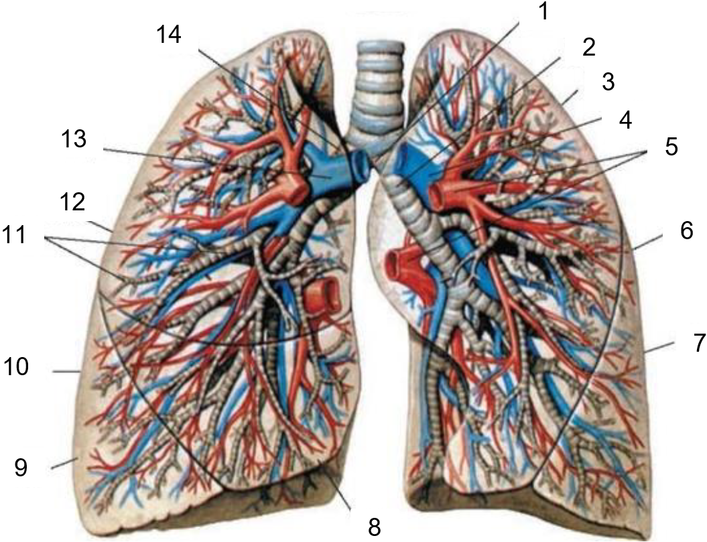
Рисунок 1.1 – Структура легень (вид спереду) [3]: 1 – біфуркація трахеї; 2 – лівий головний бронх; 3 – верхня доля лівої легені; 4 – ліва легенева артерія; 5 – ліві легеневі вени; 6 – ліва легеня; 7 – нижня доля лівої легені; 8 – середня доля правої легені; 9 – нижня доля правої легені; 10 – права легеня; 11 – дольові та сегментарні бронхи; 12 – верхня доля правої легені; 13 – права легенева артерія; 14 – правий головний бронх

1.1.2 Плевра

Кожна легеня вкладена в серозний плевральний мішок, який складається з двох безперервних мембран:
- вісцеральна або легенева плевра вкладають легені;
- парієтальна плевра вистилає легеневі порожнини і прилягає до грудної стінки, середостіння та діафрагми.
Плевральний мішок з двома мембранами зображено на рисунку 1.2.
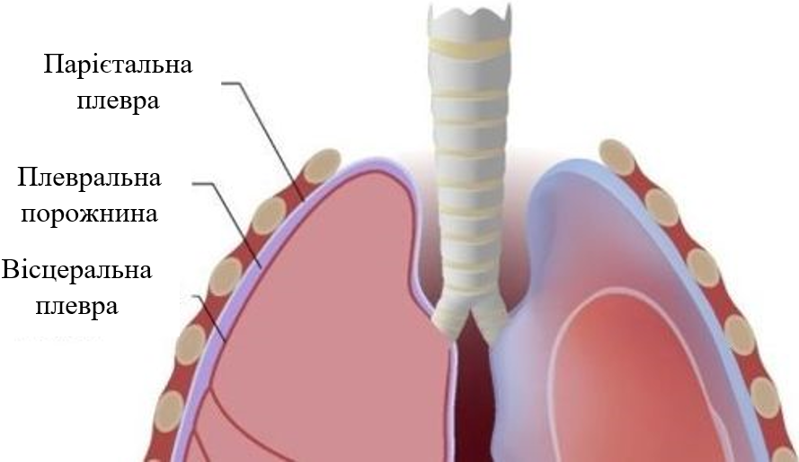
Рисунок 1.2 – Морфологія плеври [6]
Парієтальна плевра складається з чотирьох частин: прибережна плевра, яка вистилає внутрішню поверхню грудної стінки, середостінна плевра, яка вистилає бічний аспект середостіння, діафрагмальна плевра, яка вистилає верхню поверхню діафрагми з кожного боку середостіння, цервікальна плевра простягається через верхню грудну отвір у корінь шиї, утворюючи чашоподібний купол над верхівкою легені [4].
Плевральна порожнина - це простір між вісцеральним і парієтальним шарами плеври, і вона містить капілярний шар серозної плевральної рідини, яка змащує плевральні поверхні і дозволяє шарам плавно ковзати один над одним під час дихання. Поверхневий натяг, що створюється плевральною порожниною, забезпечує когезію, яка підтримує поверхню легені в контакті з грудною стінкою [6].
Кожна легеня розділена на долі. Обидві легені мають косу щілину, а права легеня далі розділена поперечною щілиною. Коса щілина в лівій легені розділяє легеню на верхню і нижню долі. Коса і горизонтальна щілина ділить праву легеню на верхню, середню і нижню долі. Таким чином, права легеня має три долі, а ліва - дві.

1.1.3 Трахеобронхіальне дерево

Усі дихальні шляхи від трахеї до дихальних бронхіол називаються трахеобронхіальним деревом [4, 5, 7]. Трахея ділиться під стернальним кутом на правий і лівий первинний бронх, який йде в праву і ліву легені. Кожен бронх потрапляє в легеню на виріз, який називається хілум. Кровоносні судини і нерви також з'єднуються з легенями тут і разом з бронхом утворюють область, яка називається коренем легень.
Правий головний бронх має більший діаметр і розташований більш вертикально, що робить його розташованим прямо на одній лінії з трахеєю [4]. Таким чином проковтнуті предмети, які випадково потрапляють у нижні дихальні шляхи, найімовірніше потраплять у правий головний бронх [8].
Основні бронхи діляться на крупозні або вторинні бронхи в кожній легені. Два крупозних бронхи присутні у лівій легені, а три - у правій. Долеві бронхи в свою чергу дають початок сегментарним або третинним бронхам. Третинні бронхи дають початок бронхолегеневим сегментам.

1.1.4 Бронхопульмональний сегмент

Функціонально легеня ділиться на низку бронхолегеневих сегментів. Бронхолегеневі сегменти є найбільшою частиною долі легені. Вони відокремлені від сусідніх сегментів сполучнотканинними перегородками, а також можлива їх хірургічна резекція. У правій легені налічується 10 бронхолегеневих сегментів, а у лівій – від 8 до 10 [3].
Далі бронхи діляться на бронхіоли діаметром менше 1 мм. Кожна бронхіола ділиться на 50 - 80 кінцевих бронхіол. Функціональна одиниця легенів – ацинус, включає дихальні бронхіоли, альвеолярні протоки і мішечки [7]. Приблизно 16 разів бронхи розгалужуються від трахеї до кінцевих бронхіол [7]. У міру зменшення повітроносних проходів легенів змінюється структура їх стінок [5]. Починаючи з 10-го порядку у бронхів змінюються хрящові кільця на хрящові диски, а в останнього порядку бронхів хрящова тканина відсутня.

  - Принцип дії високочастотного зварювання біологічних тканин

Утворення зварного з'єднання базується на ефекті електротермічної денатурації білкових молекул. При впливі електроструму невисокої напруги високої частоти частково руйнуються клітинні мембрани, в результаті чого виділяється білкова рідина в міжклітинне середовище. За рахунок коагуляції (згортання) білка тканини злипаються – «зварюються». Через деякий час морфологічна структура тканини відновлюється, тому рубця на прооперованому органі не залишається.
Щоб відновлення органу проходило швидко і не несло ускладнень, термічний вплив має бути мінімальним, але достатнім для утворення з'єднання. У зв'язку з цим вимоги до управління процесом зварювання значно підвищуються. Для спрощення завдання хірурга в управлінні процесом зварювання тканин була створена система автоматичного управління. Температура в зоні зварювання повинна складати близько 60-70 ° C.

  - Історія високочастотного зварювання

Перші свідчення про застосування високочастотного електрокоагуляційного обладнання в медицині беруть свій початок близько 100 років назад [9].
У 1993 р були проведені перші експерименти в напрямку високочастотного електрозварювання, вони показали принципову можливість при певних умовах з'єднувати розрізи живої тканини. Для виконання такого складного, вперше в світовій практиці поставленого завдання був створений у 1996 р колектив фахівців, який приступив до реалізації проекту "Електричне зварювання м'яких живих тканин». До його складу увійшли вчені та інженери інституту електрозварювання ім. Є. Б. Патона, інженери Міжнародної асоціації «Сварка», професорський і лікарський персонал ряду різнопрофільних інститутів і клінік міста Києва (Національний інститут хірургії і трансплантопогії ім. А. А. Шaлімова НАМН України, клініка «Охматдит» та ін.) [9].
Для проведення експериментів були розроблені зразки високочастотного генератору струму із автоматичною системою управління та біполярні зварювальні інструменти [9].
У 1998 р були здійснені досліди зі зварювання на видалених органах людини, а потім і на органах, які ще тільки підлягали видаленню у людини за медичними показаннями. В ході проведення великої серії експериментальних хірургічних операцій на тварин і віддалених органах людини були отримані позитивні результати застосування зварювальної технології, а також доведена її відтворюваність [9].
Це дало підставу Міністерству охорони здоров'я України видати Свідоцтво про державну реєстрацію зварювального обладнання, розробленого ІЕЗ ім. Є. О. Патона та виготовленого Міжнародною асоціацією «Зварювання», і дозволити його застосування в клінічній медичній практиці в 2001-2004 рр [9].

  - Порівняння з іншими хірургічними методами

У порівнянні з традиційними методами хірургії використання електрозварювання дозволяє скоротити час операції на 20-30%, а в деяких випадках і взагалі в декілька разів, і зменшити втрати крові на 200-300 мл, а іноді і взагалі до декількох мл. Безкровність розсічення живої тканини зображено на рисунку 1.3. Шви після зварювання легше загоюються, зварні шви стають більш міцними ніж неушкоджена тканина і в сукупності це все призводить до зменшення витрат на лікарські препарати та переливання крові [10, 11]. Міцність зварного шва продемонстровано на рисунку 1.4.
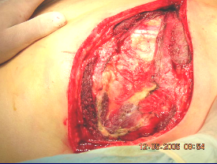
Рисунок 1.3 – Демонстрація безкровності розтину шкіри високочастотним електрозварюванням [12]
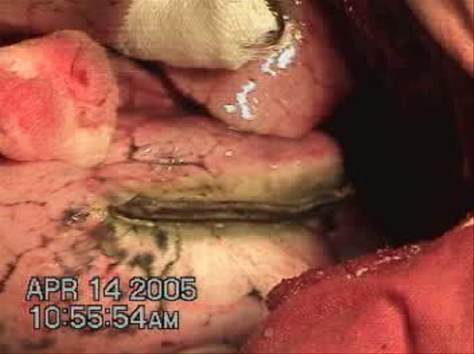
Рисунок 1.4 – Демонстрація міцності шва [12]
На відміну від традиційної хірургії, метод зварювання не вимагає шовного матеріалу, скоб, кліпс і ниток, оскільки з'єднання відбувається завдяки власному матеріалу організму. Місця швів при використанні методу електрозварювання легко загоюються, про що свідчить складність їх знаходження при розтині через місяць після операції [13].
Відсутність шовних матеріалів в місці операції в свою чергу запобігає виникненню запального процесу і загрози виникнення інфекцій. При застосуванні зварювальної технології, за свідченням хірургів, не зафіксовано жодного випадку післяопераційних ускладнень; досягається повна герметизація з'єднання в місці зварного шва і забезпечується асептичність. У той же час метод зварювання дозволяє заощаджувати на шовних матеріалах та одноразових шовних інструментах.
Велику перевагу електрозварювання дає в лапароскопії, де накласти шви набагато складніше, ніж у традиційній хірургії [14].
Інший широко поширений метод високочастотної електрохірургії – електрична коагуляції – викликає опік, омертвіння та обвуглення тканини в місці нагріву, в той час як електрозварювання завдає значно менше травмування тканин і відсутність опіків. Це підтверджено морфологічними дослідженнями, а також відсутністю в процесі зварювання виділення диму і неприємного токсичного для хірургів запаху. Це позитивно позначається на здоров'ї і пацієнта. Значно менша кількість травм також сприяє більш швидкому і легкому загоєнню тканин прооперованого органу, відновленню його морфологічної структури і функцій [13]. Приклад порівняння методів високочастотного електрозварювання та коагуляції відносно обвуглення тканини зображено на рисунку 1.5.
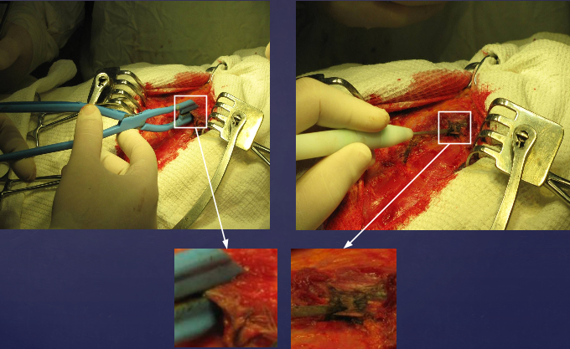
Рисунок 1.5 – Порівняння високочастотного (зліва) електрозварювання та звичайної електрокоагуляції [12]
Процес коагуляції використовується також в першу чергу для розтину і зупинки кровотечі, зате електрозварюванням досягається з'єднання шарів тканини і утворення швів, які легко загоюються.

Висновки до розділу 1

В даному розділі було оглянуто та висвітлено інформацію про структуру легень, описано принцип дії високочастотного електрозварювання, історію розвитку та впровадження в хірургію високочастотного зварювання живих тканин, порівняно з іншими методами з’єднання та роз’єднання тканин, а саме методом роз’єднання хірургічним скальпелем чи методом електрокоагуляції.

РОЗДІЛ 2
СЕРЕДОВИЩЕ МОДЕЛЮВАННЯ ІНСТРУМЕНТУ

SOLIDWORKS – це система автоматизованого проектування (САПР), що призначена для 3D-моделювання інструментів, приладів, фізичних процесів, тощо. При роботі з програмою зустрічається багато знайомих користувачам елементів інтерфейсу Windows, і в той же час програма повністю перекладена українською та російською мовами.
Процес 3D моделювання виконується за допомогою ескізів. На основній базовій площині створюється найпростіша форма за допомогою різних операцій, такими як обертання, видавлювання, проведення вирізу по перетину або траєкторії. Також об'єкт можна округляти, дзеркально відобразити, створити необхідні тонкостінні елементи, відповідну різьбу і виконати інші операції [15].
Робочі функції розташовуються на панелі інструментів у верхній частині, тому користувачем здійснюється зручне управління 3D моделлю. Також цей інструмент дозволяє створити тривимірні види ескізів, причому робота віддалено нагадує процес 3D моделювання в інших графічних редакторах. У цьому випадку забезпечується розширений підхід до процесу розробки різноманітних моделей.
Переваги перед іншими САПР:
- На відміну від КОМПАС-3D, SOLIDWORKS дозволяє виконувати операцію додавання матеріалу не тільки видавлюванням від площини ескізу, але і від іншої площини, поверхні або навіть вершини.
- Важливою відмінністю SOLIDWORKS є наявність команди «перетворити в листовий метал», аналога якої по функціональності немає в КОМПАС-3D. Вона може бути корисна, коли конструктор тільки починає розробляти модель і не замислюється про технології та технологічність виготовлення деталі в подальшому.
- У КОМПАС-3D довгий час дзеркальне відображення можна було отримати тільки для деталі за допомогою дзеркальної вставки в команді «деталь-заготовка». А дзеркальну збірку необхідно було збирати самостійно вручну з таких дзеркальних деталей. SOLIDWORKS з більш ранніх версій дозволяв отримувати дзеркальні одиниці за допомогою команди «дзеркальне відображення».
- У програми Inventor дуже складний інтерфейс, порівняно із SOLIDWORKS, так само як і розрахунково-аналітичні модулі, наприклад, модуль аналізу напружень, у SOLIDWORKS зручніший тривимірний ескіз.
- На відміну від Autodesk Inventor, SOLIDWORKS співпрацює з Excel, Word та іншими додатками для Windows [16].
- Основна відмінність SOLIDWORKS від AutoCAD це наявність САЕ. У SW є параметричне дерево історій і в будь-який момент можна відмовитися і редагувати вихідні дані, в практично неможливо будувати складні поверхні.
- SOLIDWORKS Simulation – це повнофункціональне рішення для інженерних розрахунків і аналізу, повністю інтегроване в робоче середовище SOLIDWORKS. Воно допомагає швидше виводити вироби на ринок, економити кошти і підтримувати високу якість продукції. З SOLIDWORKS Simulation можуть працювати не тільки фахівці з розрахунками, а й конструктори [17].
За допомогою SOLIDWORKS Simulation можна прогнозувати поведінку виробів в реальній експлуатації. Для цього цифрова САПР-модель аналізується методом скінченних елементів (МСЕ). Можна проводити лінійний статичний, нелінійний статичний і динамічний аналіз.
Можливості SOLIDWORKS Simulation:
- можливість швидко прорахувати велику кількість альтернативних варіантів конструкції;
- скорочення циклу розробки завдяки оптимізації конструкторських рішень;
- визначення запасу міцності, напруги втоми і інших параметрів на ранніх стадіях розробки вироби;
- скорочення витрат на матеріали. SOLIDWORKS; Simulation допомагає виявити і виключити зайвий запас міцності;
- зниження витрат на випробування фізичних зразків завдяки віртуальним випробувань цифрових 3D-моделей;
- аналіз методом кінцевих елементів (КЕ) виробів, збірок, складових збірки, зварних конструкцій. Автоматичне і ручне створення КЕ сіток: 3-х і 6-ти вузлові трикутники, 4-х і 10-ти вузлові тетраедри, стрижні, балки [18];
- визначення запасу міцності, втомних напруг, частотних характеристик, аналіз руху механізмів;
- перевірка впливу температури та інших впливів на модель;
- розрахунок тонкостінних елементів, виробів з листового металу, судин тиску;
- параметрична оптимізація і оптимізація вироби з використанням дослідження топології;
- нелінійні статичні і динамічні дослідження. Розрахунок втрати стійкості і імітація падіння;
- автоматичне формування звіту з аналізу;
- «Консультант Simulation» для швидкого визначення типу розрахунку і кінцевих умов.

Висновки до розділу 2

У другому розділі було розглянуто можливості та переваги CAD програми SOLIDWORKS. Після порівняння її зі схожими за функціоналом AutoCAD, KOMPAS-3D, AutoDesk Inventor стає зрозуміло, що SOLIDWORKS найкраще підходить для конструювання інструментів. По-перше, вона має всі необхідні функції для створення тривимірних моделей, складання 3D збірок, може створювати двовимірні креслення та технічні характеристики. По-друге, SOLIDWORKS містить технології, що дозволяють тестувати прилади за різними характеристиками, з використанням параметрів реальних матеріалів, що необхідні для їх створення. Дана функція заслуговує окремої уваги, адже нам не потрібно шукати та використовувати інші, суміжні програми для цього. Інтерфейс програми максимально простий та зрозумілий, у порівнянні з іншими програмами, що допомагає швидко та якісно виконати необхідні конструювання.

РОЗДІЛ 3
МОДЕЛЮВАННЯ ІНСТРУМЕНТУ

Основними компонентами інструменту для зварювання легень є бранші, між якими розміщується легенева тканина. Бранші приводить в дію механізм тримання, далі – тримач, та механізм натискання, далі – натискач. За основу моделі був взятий та підсилений біполярний затискач для проведення трансмуральної абляції провідних шляхів серця [19]. Для перетворення обертального руху ручки натискача в прямолінійний рух натискача використані шатун та подовжувач.
Ескізи всіх деталей інструменту намальовані при використанні панелі «Ескіз» з подальшим витягненням бобишки. Такими деталями є: ручка натискача, ручка тримача, діелектричні прокладки між тримачем та ручкою тримача, тримач, діелектрична прокладка між тримачем та натискачем, натискач, шатун та подовжувач. Розміри в середовищі SOLIDWORKS задаються в мм.
Із ескізів ручок натискача та тримача було витягнуто бобишки висотою 7 мм, та надано кромкам заокруглень для згладжування гострих країв, що приведено на рисунках 3.1-3.2.
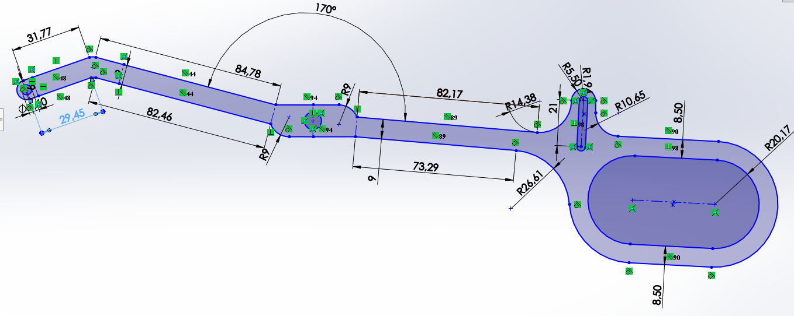
Рисунок 3.1 – Ескіз ручки натискача
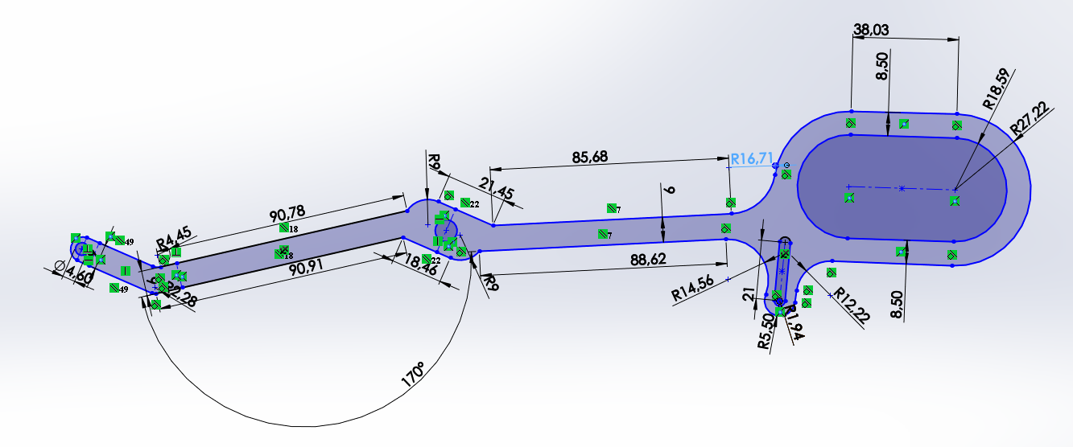
Рисунок 3.2 – Ескіз ручки тримача
Ескіз діелектричної прокладки для ізоляції лікаря від робочої напруги інструменту витягнуто на 2 мм. Для прокладки в ручках інструменту зроблені вирізи глибиною 2 мм для даних прокладок. Таких прокладок 4 штуки, всі між собою ідентичні для ручок натискача і тримача. Ескіз однієї з 4-х прокладок зобрадений на рисунку 3.3.
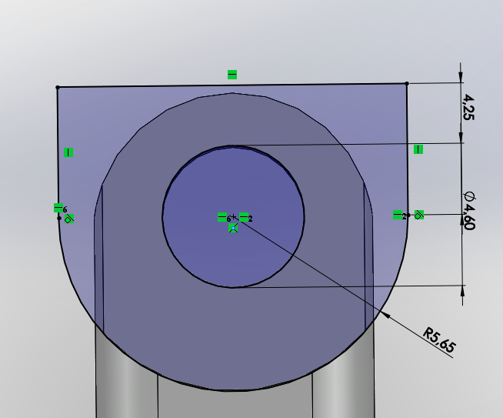
Рисунок 3.3 – Ескіз діелектричної прокладки
Ескіз з’єднувальної частини тримача із ручкою тримача витягнуто на 13 міліметрів. Наскрізний виріз для посадочного місця ручки тримача з прокладками в тримачі створений перпендикулярно вектору витягнення бобишки в з’єднувальній частині тримача товщиною 7 мм. З’єднання відбувається за допомогою штифта діаметром 4,6 мм, в якому заблоковано переміщення деталей та дозволене обертання. З’єднувальна частина з вирізом наведена на рисунках 3.4-3.5.
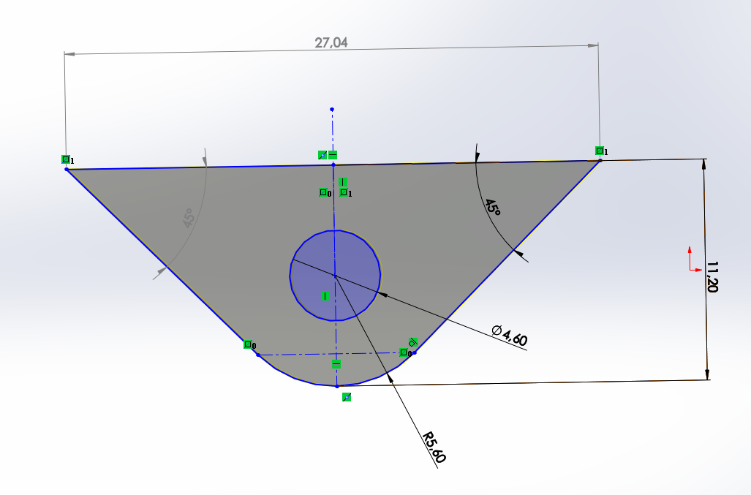
Рисунок 3.4 – Ескіз з’єднувальної частини тримача з ручкою тримача
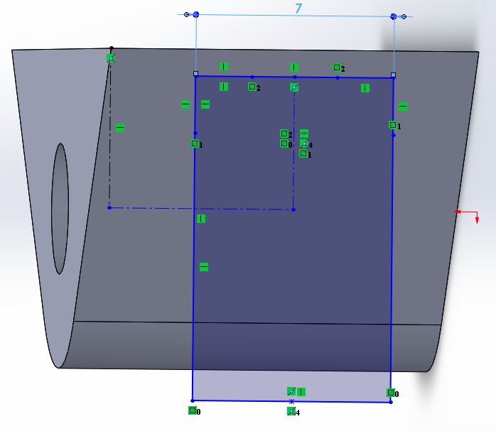
Рисунок 3.5 – Ескіз вирізу для ручки тримача
Ескіз для витягнення бобишки декількох тіл зображений на рисунку 3.6: зовнішній контур – частина тримача, в подальшому об’єднана з бобишкою на рис. 3.5 в одне тіло, внутрішній шар – окреме від тримача тіло натискача, середній шар – окреме тіло діелектричного шару між тримачем і натискачем для уникнення короткого замикання.
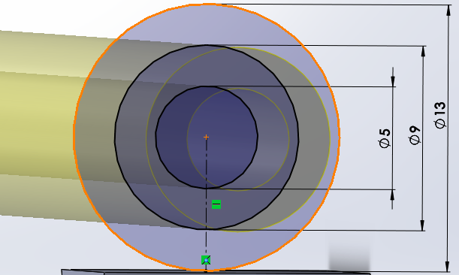
Рисунок 3.6 – Ескіз для частини тримача, натискача, та діелектричної прокладки між ними
Для з’єднання основного тіла тримача із з’єднувальною частиною тримача з ручкою створений ескіз проміжного елементу за габаритними розмірами обох тіл та витягнуто ескіз бобишки, показаної на рисунку 3.7, на 13 мм.
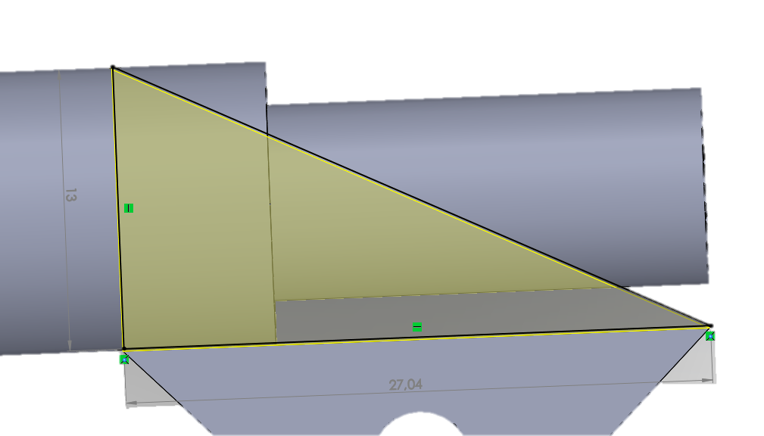
Рисунок 3.7 – Ескіз проміжного елементу для з’єднання тіл тримача
Ескіз вирізу на проксимальному кінці тримача для натискача зображений на рисунку 3.8. Виготовлений із діелектричного матеріалу. Радіус кривизни діелектрика рівний радіусу кривизни задньої частини натискача, яка буде контактувати в максимально розкритому положенні затискачів.
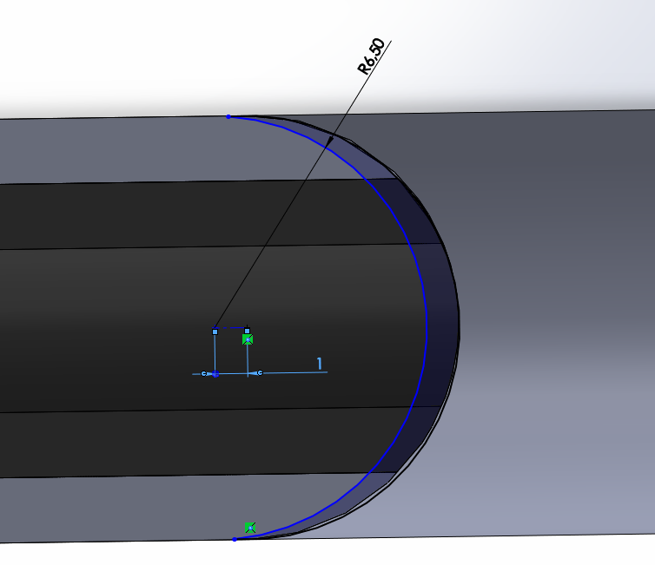
Рисунок 3.8 – Ескіз вирізу для діелектричної прокладки в тримачі для натискача
Товщина легень в середньому, незалежно від статі рівна 90-100 мм. Довжина ходу натискача, з урахуванням розмірів власне натискача більше максимальної товщини легень та вказана на рисунку 3.9.
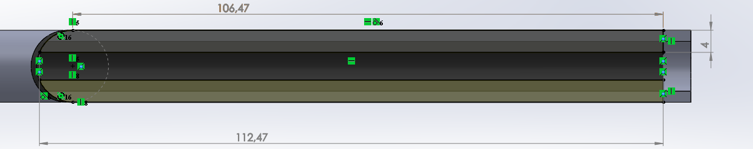
Рисунок 3.9 – Довжина ходу натискача
Бобишку тіла натискача витягнуто на 350 мм. В даному інструменті електрод натискача є повзуном діаметру 4,8 мм. Кінець електроду натискача має виріз, та отвори діаметром 2,4 мм для з’єднання із шатуном за допомогою штифта, в якому заблоковано переміщення деталей, але дозволене обертання. Інший кінець електроду зроблений з нержавіючої сталі, має фаски для зменшення площі контакту натискача з легеневою тканиною для розрізання. Фаски також контактують з боковими частинами розрізаної легені та зварюють їх. Ескіз електроду, вирізи для з’єднання із шатуном та бранш натискача показані на рисунках 3.10-3.12.
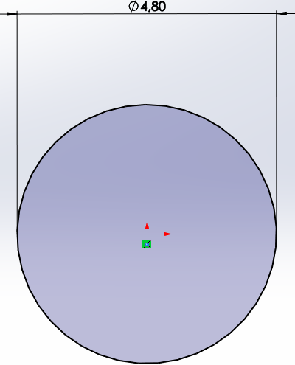
Рисунок 3.10 – Ескіз електроду натискача
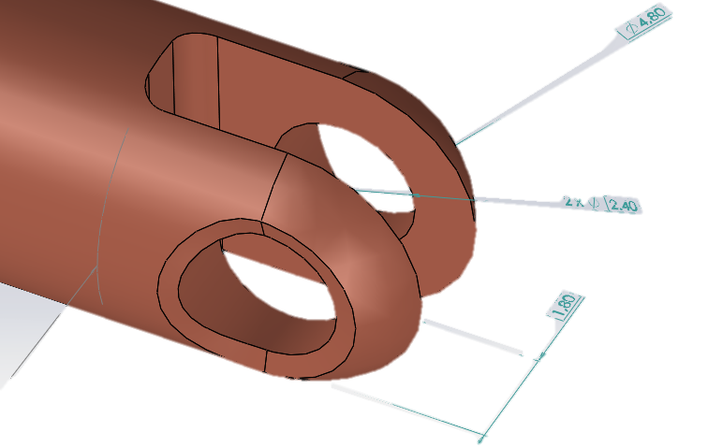
Рисунок 3.11 – Виріз для посадочного місця шатуна в електроді натискача та отвори для закріпленням деталей штифтом
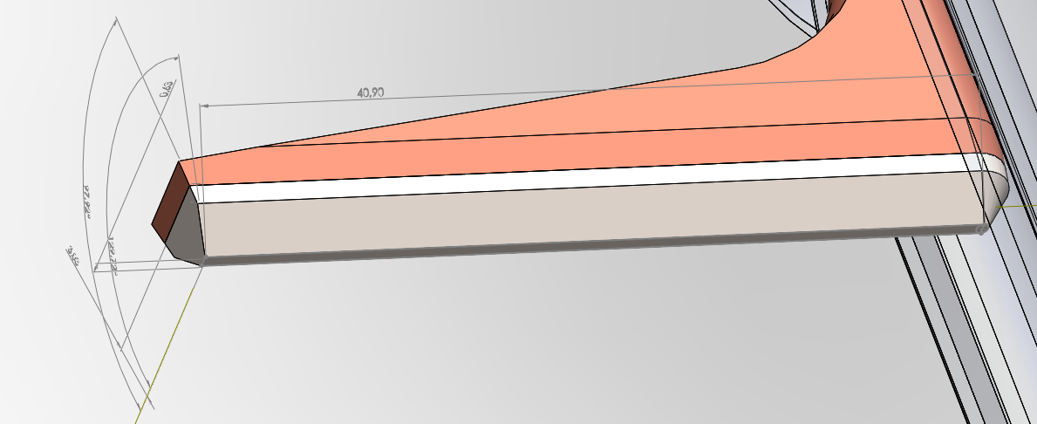
Рисунок 3.12 – Мідний електрод з браншом, виконаним із нержавіючої сталі
Шатун в інструменті, показаний на рисунку 3.13, використовується для перетворення обертального руху ручок інструменту в прямолінійний рух електроду натискача. Траєкторія руху натискача проходить вздовж осі циліндру.
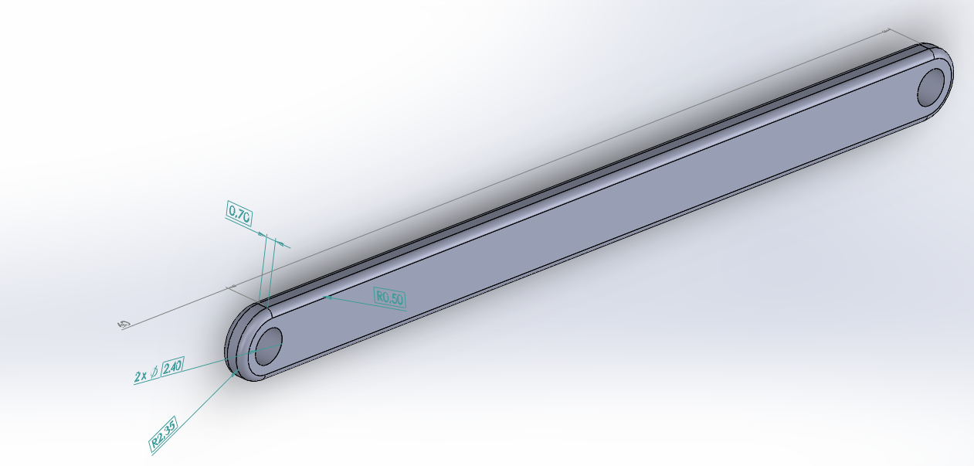
Рисунок 3.13 – Шатун
Подовжувач на рисунку 3.14 використовується для з’єднання шатуна з ручкою натискача із додатковими вирізами для діелектричних прокладок. Подовжувач потрібен для компенсації неточностей при виготовленні інструменту та задання початкового положення ручок.
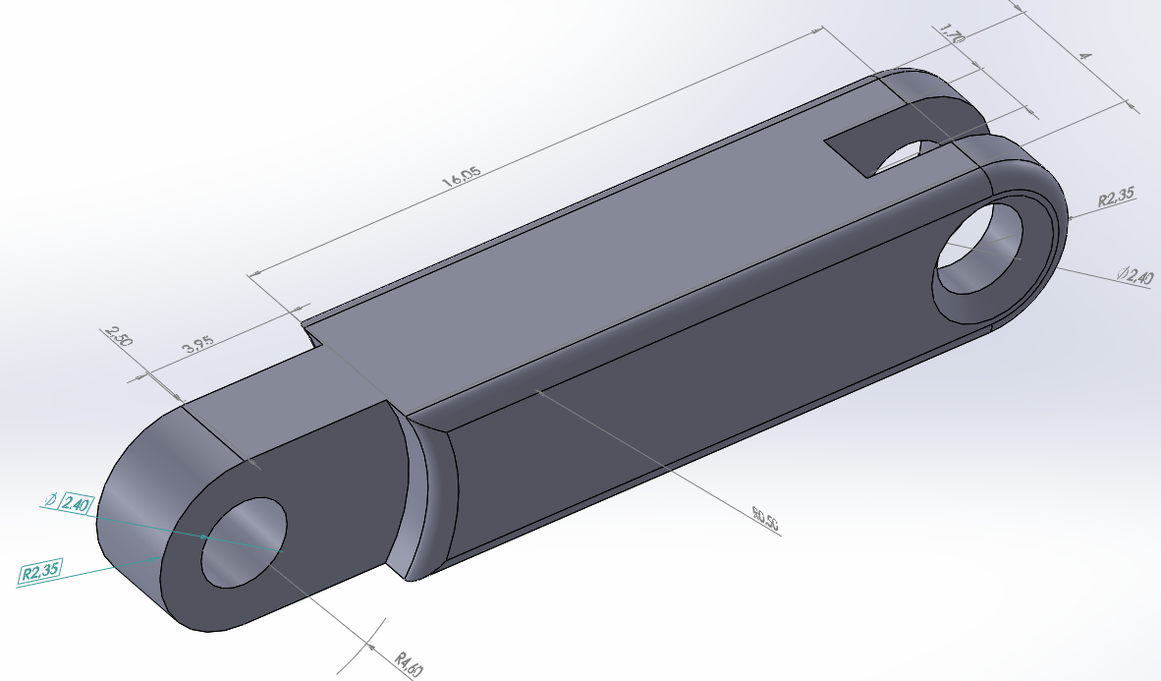
Рисунок 3.14 – Подовжувач
Загальний вид інструменту складається в збірці SOLIDWORKS з окремих деталей інструменту через «Зв’язки» показаний на рисунку 3.15.
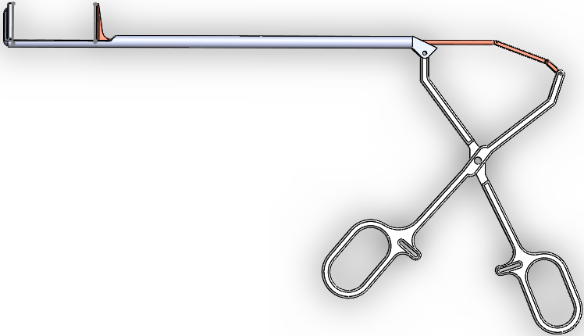
Рисунок 3.15 – Вид готового інструменту
Для симуляції роботи приладу створені бобишка тіла паренхіми легені з розмірами 60х60х40 мм та бобишка тіла бронху 25х40 з товщиною стінки 4 мм. Тіла паренхіми легень та бронху показані на рисунках 3.16-3.17.
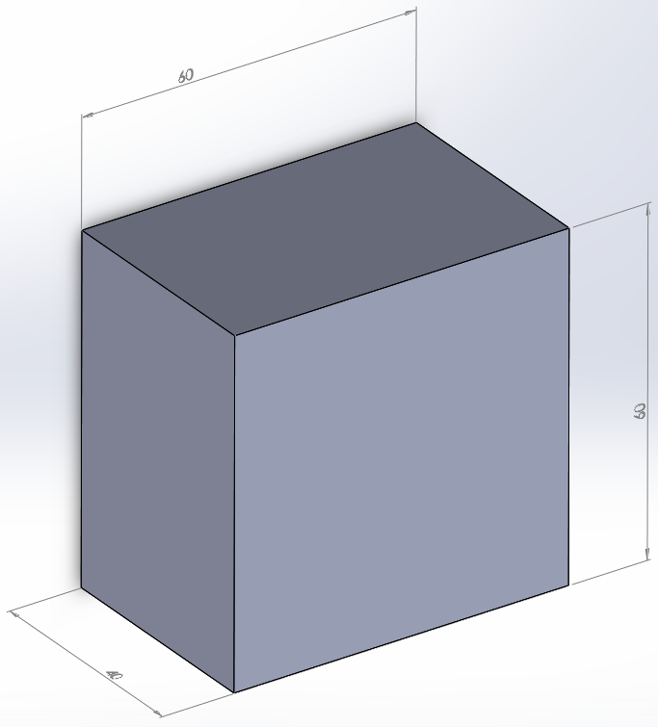
Рисунок 3.16 – Тіло моделі паренхіми легень
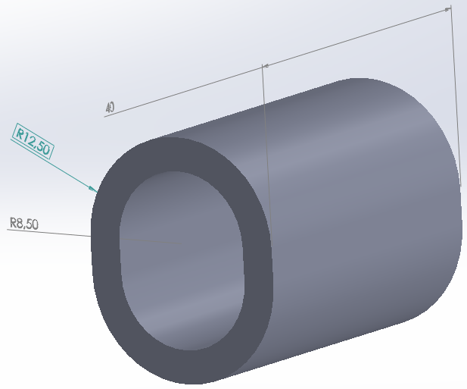
Рисунок 3.17 – Тіло моделі бронху

Висновки до розділу 3

В даному розділі був висвітлений процес малювання ескізів, та витягнення бобишок тіл основних компонентів інструменту в середовищі «SOLIDWORKS». Такими тілами є ручки тримача та натискача, власне тримач та натискач, електроди натискача та тримача, шатун, подовжувач, паренхіма легені та бронху. Надалі компоненти були об’єднані в збірці для дослідження в пакеті «SOLIDWORKS Simulation».

РОЗДІЛ 4
ДОСЛІДЖЕННЯ ІНСТРУМЕНТУ НА СТАТИЧНЕ НАВАНТАЖЕННЯ НА ЛЕГЕНІ

Дослідження проводиться для паренхіми легень та для легеневих бронхів 1-го порядку з різною силою натискання для порівняння та отримання найбільш оптимального результату про силу натиску на інструмент для зварювання легені. Встановимо оптимальне значення коефіцієнту запасу міцності для інструменту для всіх досліджень рівне мінімум 3. Застосовані матеріалу для компонентів інструменту наведені в табл. 4.1.
Таблиця 4.1 – Матеріали компонентів інструменту
№ | Компонент | Матеріал
1 | Ручка тримача | Нержавіюча хірургічна сталь
2 | Ручка натискача | Нержавіюча хірургічна сталь
3 | Бранш тримача | Нержавіюча хірургічна сталь
4 | Бранш натискача | Нержавіюча хірургічна сталь
5 | Електрод тримача | Мідь
6 | Електрод натискача | Мідь
7 | Шатун | Мідь
8 | Подовжувач | Мідь
9 | Діелектричні прокладки | Резина

Характеристики матеріалів в SOLIDWORKS Simulation наведені на рис. 4.1.

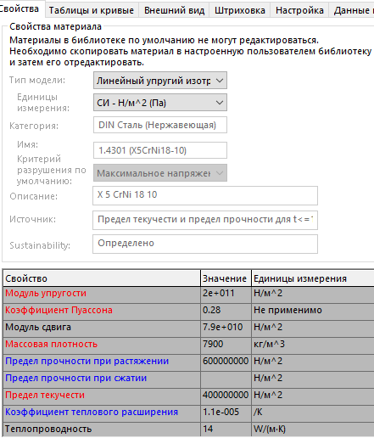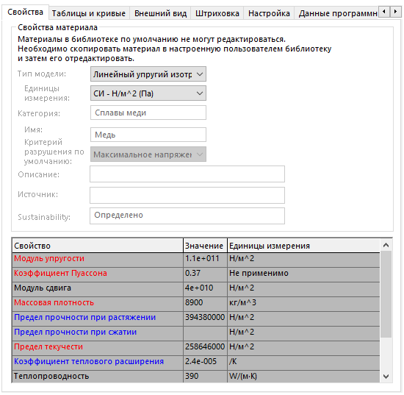
а) б)
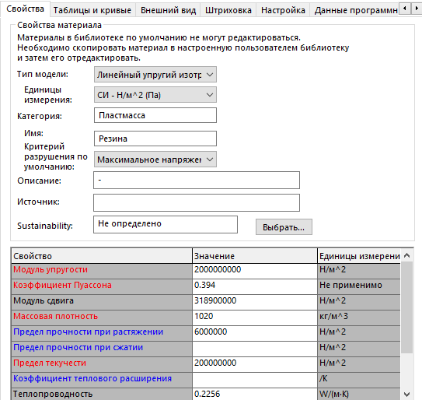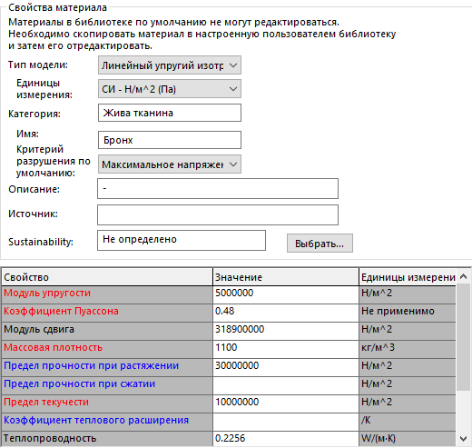
в) г)
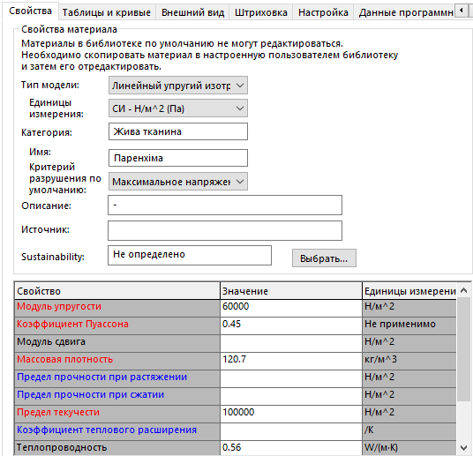
ґ)
Рисунок 4.1 – Параметри матеріалів для інструменту: а) хірургічна сталь; б) мідь; в) резина; г) бронх 1-го порядку; ґ) паренхіма легені [3, 20]
Для браншів, які безпосередньо контактують з паренхімою легень застосовано хірургічну сталь марки 1.4301, яка володіє більшою міцністю до деформацій, що потрібно для досягнення питомого тиску в 2-6 $\frac{Н}{{мм}^{2}}$. Однак без срібного напилення даний матеріал має достатньо низьку теплопровідність, що приведе до карбонізації тканини. Для збільшення тепло- та електропровідності місця контакту застосована мідь для електродів натискача та тримача [21-23].

4.1 Дослідження інструменту на стиск паренхіми

Для зварювання паренхіми легень встановимо оптимальні значення: тиск на тканину по фон Мізесу: 2-6 $х{10}^{6}\frac{Н}{м^{2}}$, переміщення: 20-40 мм.

4.1.1 Початок дослідження

Дослідження проводиться за таких умов: бобишка паренхіми легень розміщена між браншами рівно по центру, до деталей застосований відповідний їм матеріал, всі місця з’єднань скріплені штифтами із обертальним опором 0 $\frac{Н∙м}{рад}$ для спрощення розрахунків, встановлено глобальний контакт: зв’язані тіла, закріплена ручка тримача та сам тримач. Умови моделювання показані на рисунку 4.2.
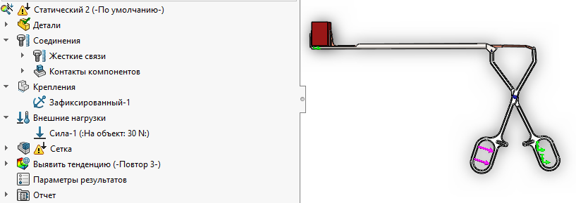
Рисунок 4.2 – Вид інструменту із тканиною паренхіми між браншами та застосованими матеріалами та заданими параметрами дослідження
Досліджувані параметри: тиск на тканину по фон Мізесу, переміщення тканини, яке покаже наскільки вона стискається інструментом та запас міцності інструменту при прикладених силах натиску на ручку інструменту рівною 20 Н, 30 Н, 40 Н.

4.1.2 Результати дослідження

Після початку дослідження з різною силою натиску були отримані результати, наведені на рис. 4.3-4.14.
На рис. 4.3-4.5 зображено результати дослідження статичного навантаження інструменту на паренхіму легені із силою натиску на інструмент рівною 20 Н.
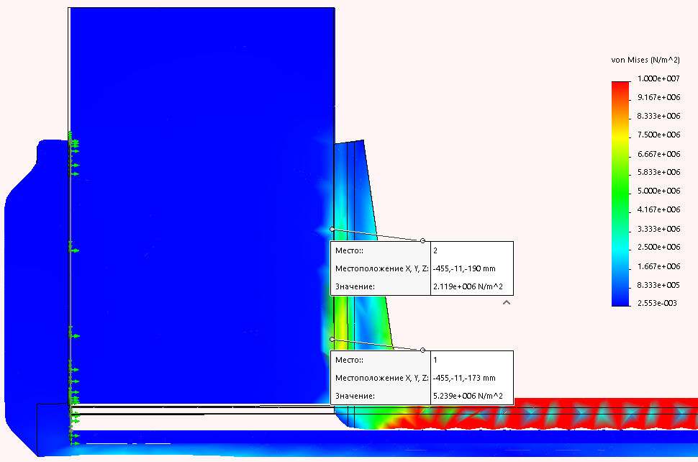
Рисунок 4.3 – Тиск на паренхіму легень при силі натиску 20 Н
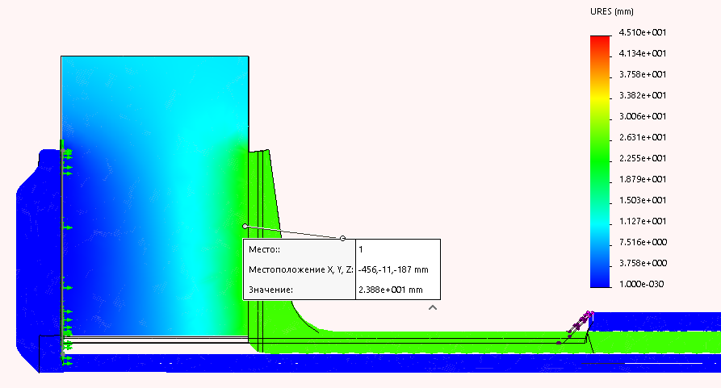
Рисунок 4.4 – Стискання паренхіми легень при силі натиску 20 Н
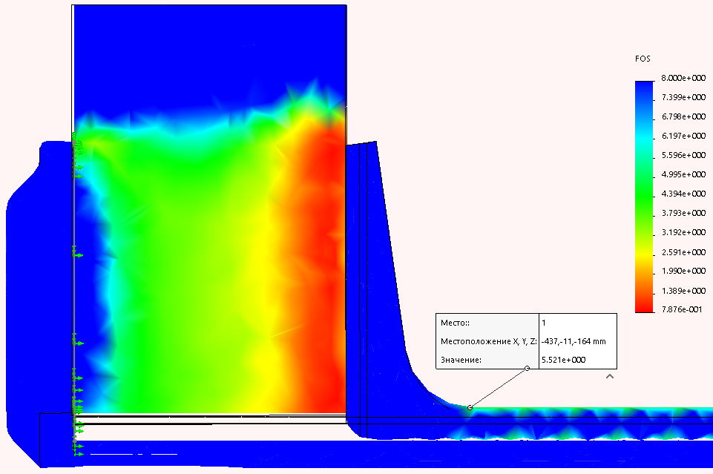
Рисунок 4.5 – Запас міцності інструменту при тиску на паренхіму легень при силі натиску 20 Н
На рисунку 4.6 зображена деформація легені під силою стискання інструменту 20 Н.
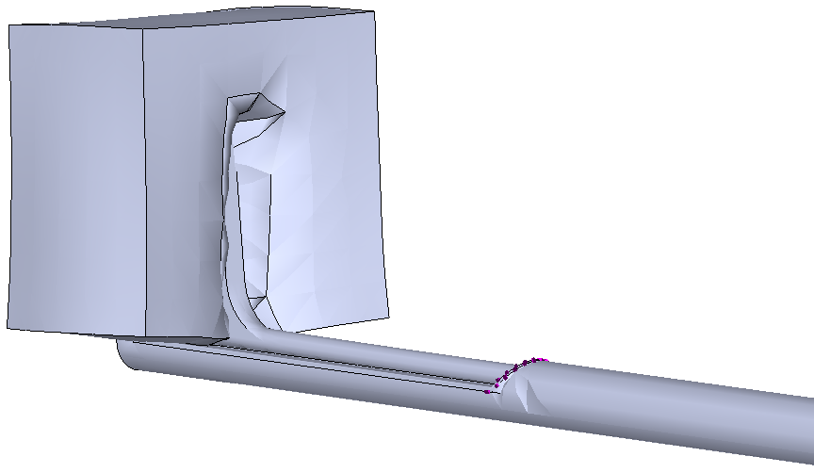
Рисунок 4.6 – Вид деформації паренхіми легені, стисненої інструментом силою 20 Н
На рис. 4.7-4.9 зображено результати дослідження статичного навантаження інструменту на паренхіму легені із силою натиску на інструмент рівною 30 Н.
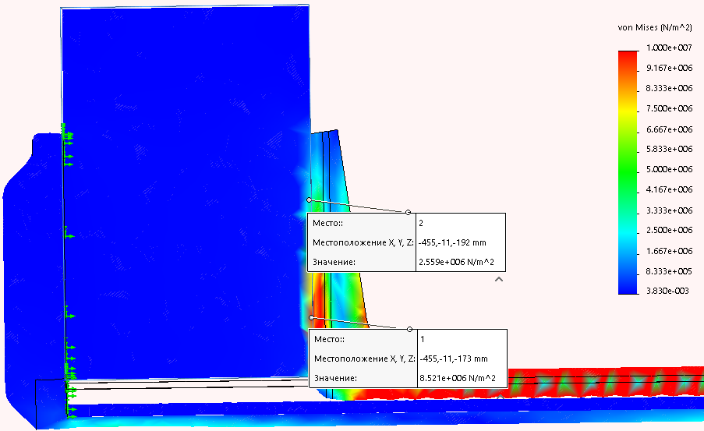
Рисунок 4.7 – Тиск на паренхіму легень при силі натиску 30 Н
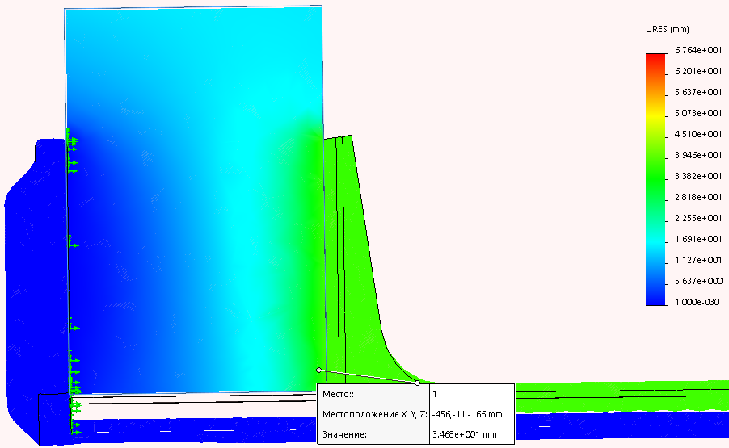
Рисунок 4.8 – Стискання паренхіми легень при силі натиску 30 Н
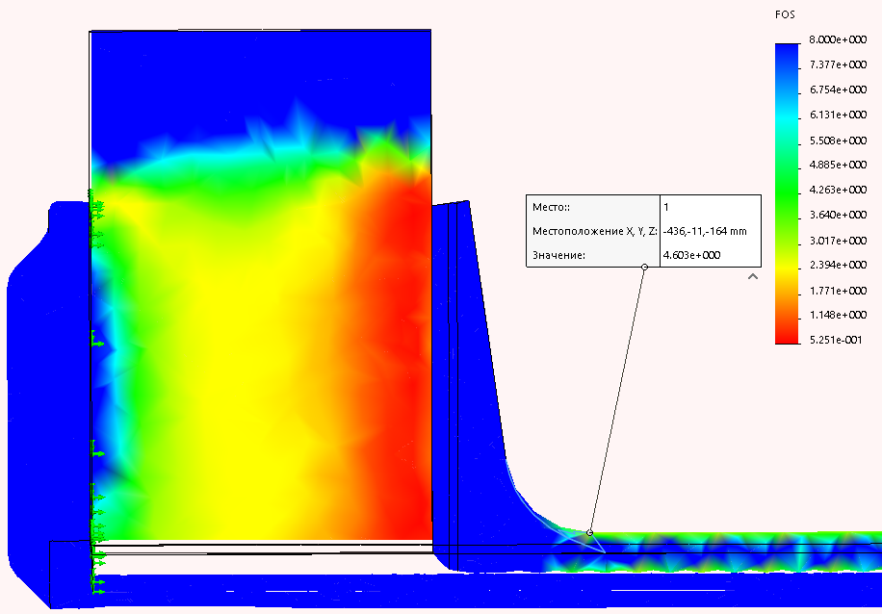
Рисунок 4.9 – Запас міцності інструменту при тиску на паренхіму легень при силі натиску 30 Н
На рисунку 4.10 зображена деформація легені під силою стискання інструменту 30 Н.

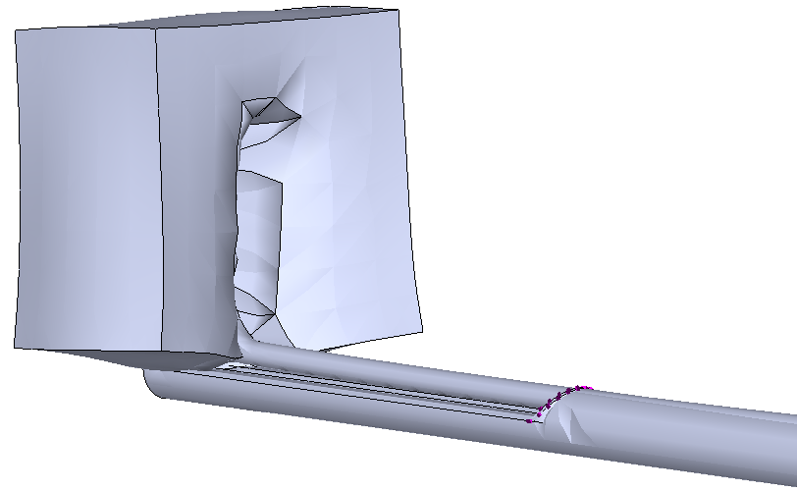
Рисунок 4.10 – Вид деформації паренхіми легені, стисненої інструментом силою 30 Н
На рис. 4.11-4.13 зображено результати дослідження статичного навантаження інструменту на паренхіму легені із силою натиску на інструмент рівною 40 Н.
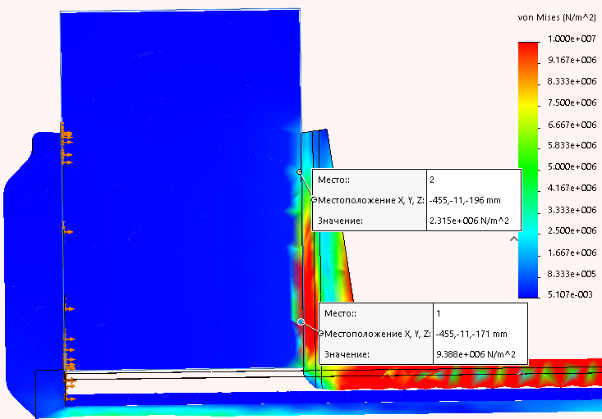
Рисунок 4.11 – Тиск на паренхіму легень при силі натиску 40 Н
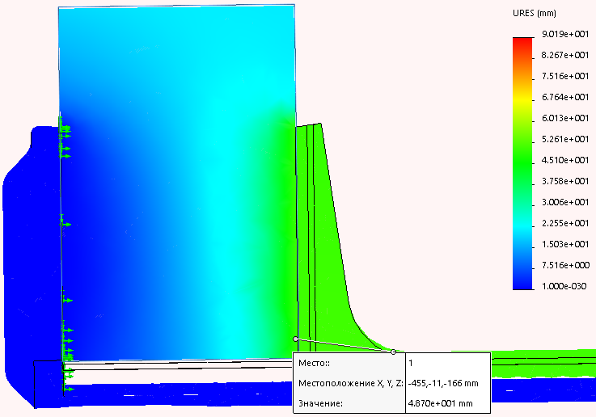
Рисунок 4.12 – Стискання паренхіми легень при силі натиску 40 Н
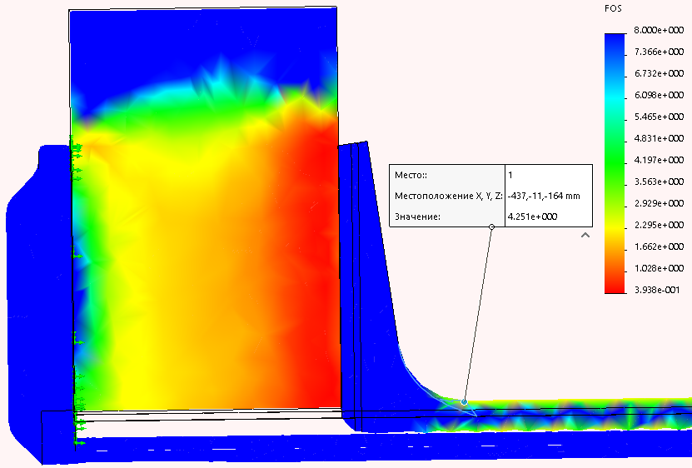
Рисунок 4.13 – Запас міцності інструменту при тиску на паренхіму легень при силі натиску 40 Н
На рисунку 4.14 зображена деформація легені під силою стискання інструменту 40 Н.
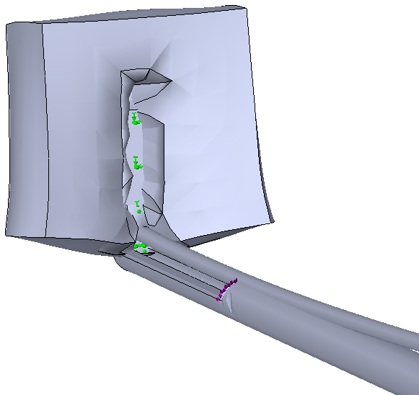
Рисунок 4.14 – Вид деформації паренхіми легені, стисненої інструментом силою 40 Н
Результати дослідження стикання паренхіми легень зведені в таблицю 4.2.
Таблиця 4.2 – Результати дослідження стискання паренхіми
Сила натиску, Н | Тиск на паренхіму, x${10}^{6}\frac{Н}{м^{2}}$ |  | Стискання паренхіми, мм |  | Запас міцності інструменту
Сила натиску, Н | Отримано | Оптимально | Отримано | Оптимально | Отримано | Оптимально
20 | 2.1-5.2 | 2-6 | 0-24 | 20-40 | >5.5 | >3
30 | 2.5-8.5 | 2-6 | 0-35 | 20-40 | >4.6 | >3
40 | 2.3-9.4 | 2-6 | 0-48 | 20-40 | >4.2 | >3

4.2 Дослідження інструменту на стиск бронху 1-го порядку

Для зварювання бронхів 1-го порядку встановимо оптимальні значення: тиск на тканину по фон Мізесу: 4-6 x${10}^{6}\frac{Н}{{мм}^{2}}$, переміщення: 21-25 мм. Переміщення для зварювання бронху є особливо важливим параметром, так як бронхи не є суцільною хрящовою тканиною, вони є пустотними та сама хрящова тканина погано проводить електричний струм, тому для кращого проведення електричного струму для їх зварювання потрібно, щоб внутрішня грань торкнулась сама себе протилежними її частинами, тобто, щоб бронх повністю стиснувся. Тому переміщення повинне бути рівним діаметру самого бронху.

4.2.1 Початок дослідження

Дослідження проводиться за таких умов: бобишка бронху розміщена між браншами рівно по центру, до деталей застосований відповідний їм матеріал, всі місця з’єднань скріплені штифтами із обертальним опором 0 $\frac{Н∙м}{рад}$ для спрощення розрахунків, встановлено глобальний контакт: зв’язані тіла, закріплена ручка тримача та сам тримач. Умови початку моделювання вказані на рисунку 4.15.
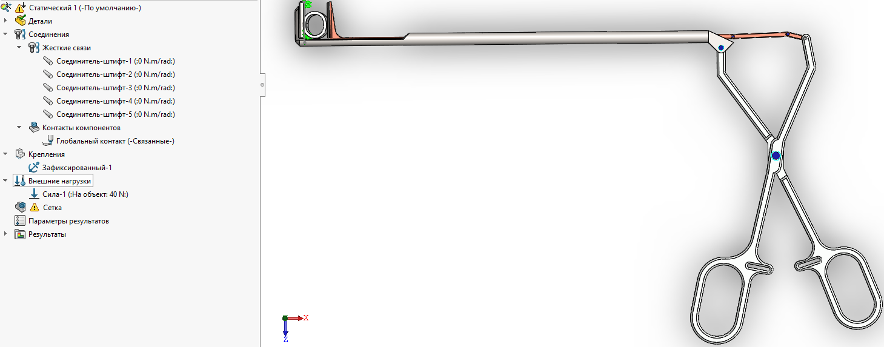
Рисунок 4.15 – Вид інструменту із тілом бронху між браншами та застосованими матеріалами та заданими параметрами дослідження
Досліджувані параметри: тиск на бронх по фон Мізесу, переміщення тканини бронху, яке покаже наскільки бронх стискається інструментом та запас міцності інструменту при прикладених силах натиску на ручку інструменту рівною 20 Н, 30 Н, 40 Н.

4.2.2 Результати дослідження

Після початку дослідження з різною силою натиску були отримані результати, наведені на рис. 4.16-4.27.
На рис. 4.16-4.18 зображено результати дослідження статичного навантаження інструменту на бронх із силою натиску на інструмент рівною 20 Н.
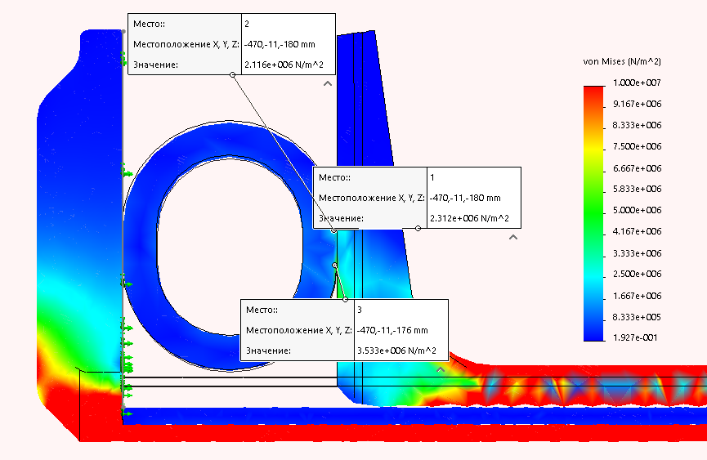
Рисунок 4.16 – Тиск на бронх при силі натиску 20 Н
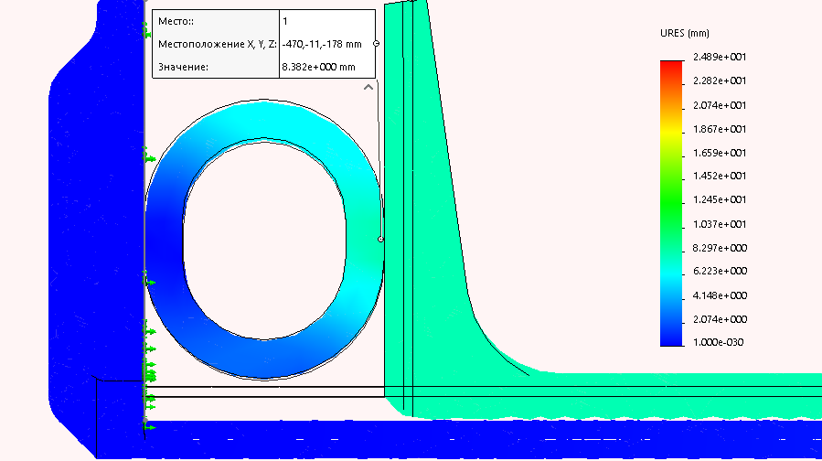
Рисунок 4.17 – Стискання бронху при силі натиску 20 Н
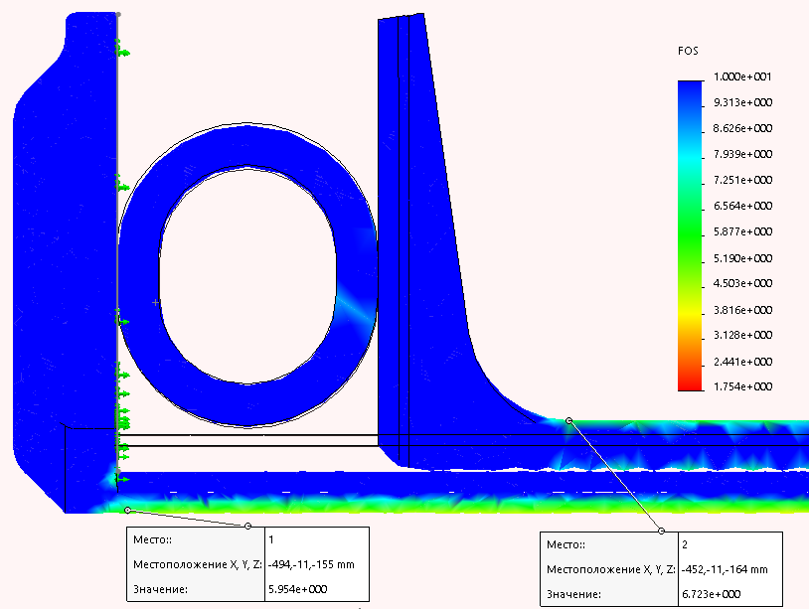
Рисунок 4.18 – Запас міцності інструменту при тиску на бронх при силі натиску 20 Н
На рисунку 4.19 зображена деформація бронху під силою стискання інструменту 20 Н.
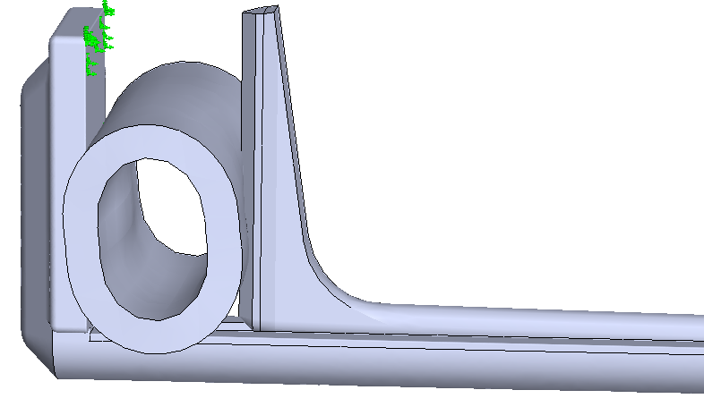
Рисунок 4.19 – Вид деформації бронху, стисненого інструментом силою 20 Н
На рис. 4.20-4.22 зображено результати дослідження статичного навантаження інструменту на паренхіму легені із силою натиску на інструмент рівною 30 Н.
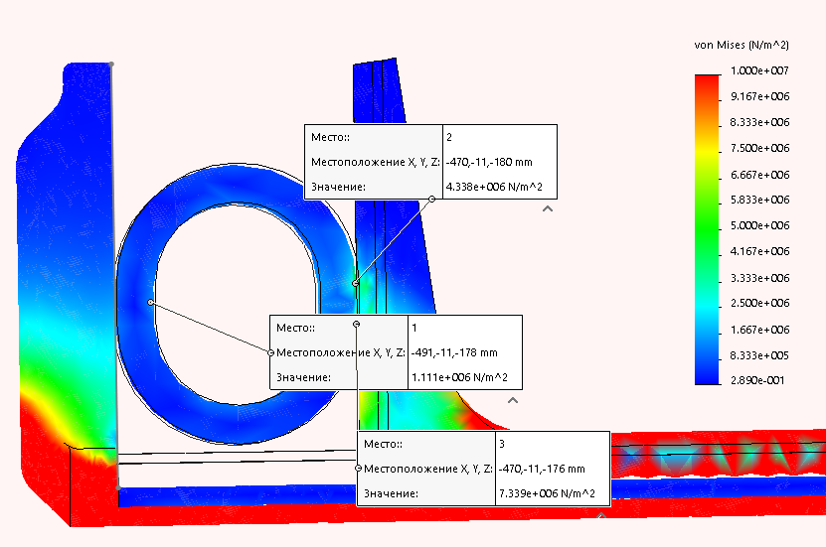
Рисунок 4.20 – Тиск на бронх при силі натиску 30 Н
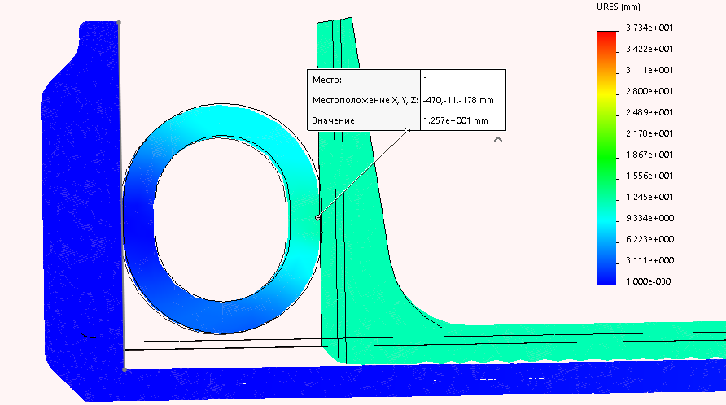
Рисунок 4.21 – Стискання бронху при силі натиску 30 Н
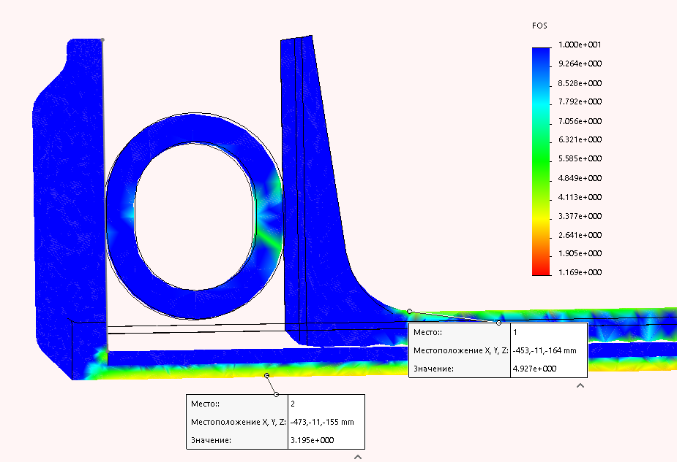
Рисунок 4.22 – Запас міцності інструменту при тиску на бронх при силі натиску 30 Н
На рисунку 4.23 зображена деформація бронху під силою стискання інструменту 30 Н.
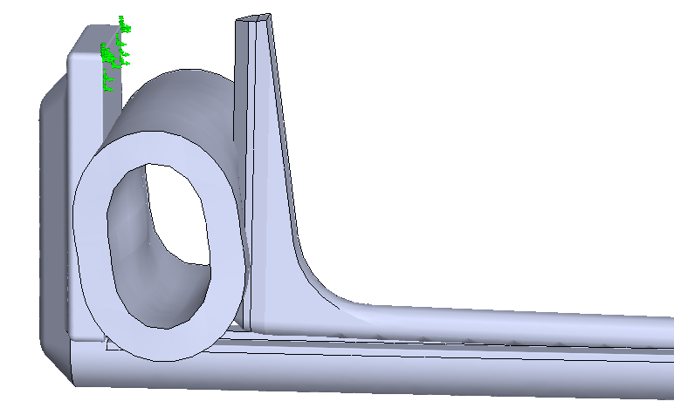
Рисунок 4.23 – Вид деформації бронху, стисненого інструментом силою 30 Н

На рис. 4.24-4.26 зображено результати дослідження статичного навантаження інструменту на паренхіму легені із силою натиску на інструмент рівною 40 Н.
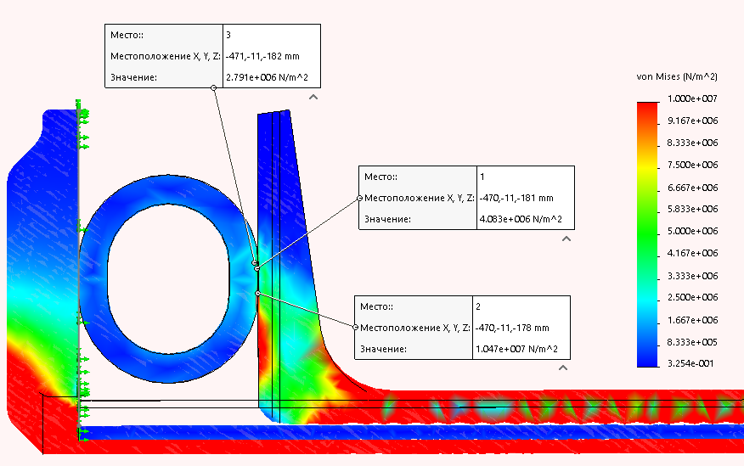
Рисунок 4.24 – Тиск на бронх при силі натиску 40 Н
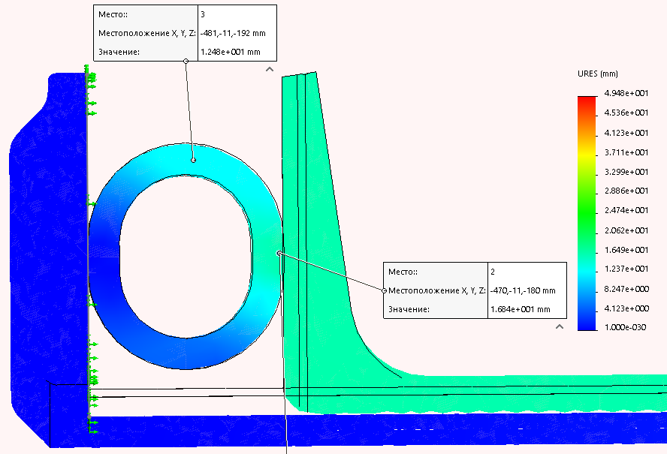
Рисунок 4.25 – Стискання бронху при силі натиску 40 Н
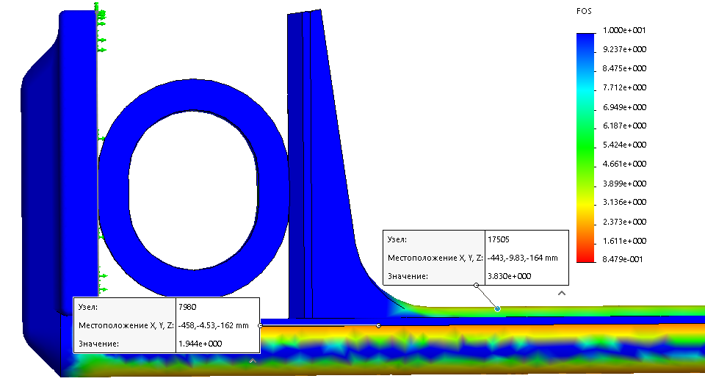
Рисунок 4.26 – Запас міцності інструменту при тиску на бронх при силі натиску 40 Н
На рисунку 4.27 зображена деформація бронху під силою стискання інструменту 40 Н.
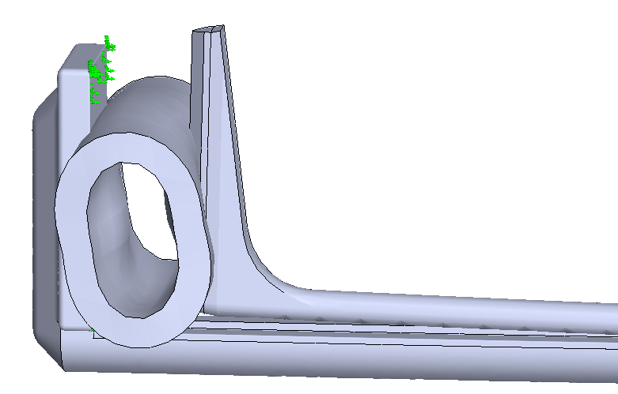
Рисунок 4.27 – Вид деформації бронху, стисненого інструментом силою 40 Н
Результати дослідження стикання бронху зведені в таблицю 4.3.

Таблиця 4.3 – Результати дослідження стискання бронху
Сила натиску, Н | Тиск на бронх, x${10}^{6}\frac{Н}{м^{2}}$ |  | Стискання бронху, мм |  | Запас міцності інструменту
Сила натиску, Н | Отримано | Оптимально | Отримано | Оптимально | Отримано | Оптимально
20 | 2.1-3.5 | 2-6 | 6-8 | 11-16 | >5.9 | >3
30 | 2.5-7.3 | 2-6 | 10-12.5 | 11-16 | >3.2 | >3
40 | 2.8-10.4 | 2-6 | 12-16 | 11-16 | >1.9 | >3

4.3 Аналіз отриманих проміжних результатів

За допомогою пакету SOLIDWORKS Simulation було проведено дослідження на статичне навантаження інструменту для зварювання легень на тканини паренхіми легень та бронхів. За даними результатів дослідження, приведених у таблицях 4.2-4.3 можна зробити наступні висновки:
- для зварювання тканини паренхіми легені оптимальною силою натиску є 20 Н. За даної сили натиску тканина зазнає оптимального для зварювання тиску 2.1-5.2 x ${10}^{6}\frac{Н}{м^{2}}$ , стискається на оптимальну відстань 24 мм та інструмент при цьому не ламається, так як його запас міцності більше 5.5;
- при 30 та 40 Н не рекомендується проведення зварювання паренхіми легень, так як тканина зазнає надлишкового тиску та переміщення. Треба враховувати, що під дією електричного струму клітинні мембрани паренхіматозної тканини легень будуть руйнуватись та модуль пружності буде падати, що призведе до зменшення необхідного зусилля на інструмент для проведення зварювання, тому необхідне переміщення сягає 70% від товщини тканини;
- для зварювання бронху, як видно з рисунків 4.19, 4.23, 4.27 та таблиці 4.3, оптимальної сили натиску не отримано, так як або переміщення для зварювання бронху є недостатнім при прикладеній силі, або запасу міцності інструменту недостатньо для подальшого збільшення сили натиску для збільшення переміщення тканини бронху для повного його стиснення. Тому вирішено подальше проведення дослідження на бронхах 2-го порядку.

4.4 Дослідження інструменту на стиск бронху 2-го порядку

Для зварювання бронхів 2-го порядку встановимо оптимальні значення: тиск на тканину по фон Мізесу: 4-6 x${10}^{6}\frac{Н}{{мм}^{2}}$, переміщення: 11-16 мм, та створено нову модель для бронху з розмірами 17х40 мм, що зображено на рисунку 4.28.
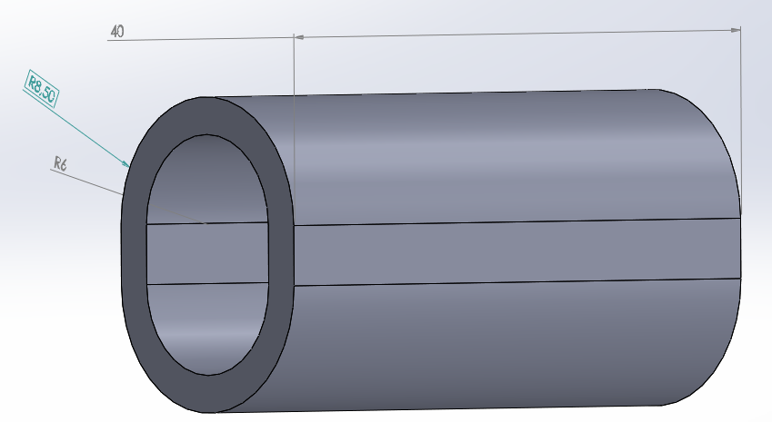
Рисунок 4.28 – Тіло моделі бронху 2-го порядку

4.4.1 Початок дослідження

Дослідження проводиться за таких умов: бобишка бронху розміщена між браншами рівно по центру, до деталей застосований відповідний їм матеріал, всі місця з’єднань скріплені штифтами із обертальним опором 0 $\frac{Н∙м}{рад}$ для спрощення розрахунків, встановлено глобальний контакт: зв’язані тіла, закріплена ручка тримача та сам тримач. Умови початку моделювання вказані на рисунку 4.29.
Рисунок 4.29 – Вид інструменту із тілом бронху між браншами та застосованими матеріалами та заданими параметрами дослідження
Досліджувані параметри: тиск на бронх по фон Мізесу, переміщення тканини бронху, яке покаже наскільки бронх стискається інструментом та запас міцності інструменту при прикладених силах натиску на ручку інструменту рівною 20 Н, 30 Н, 40 Н.

4.4.2 Результати дослідження

Після початку дослідження з різною силою натиску були отримані результати, наведені на рис. 4.30-4.41.
На рис. 4.30-4.32 зображено результати дослідження статичного навантаження інструменту на бронх із силою натиску на інструмент рівною 20 Н.
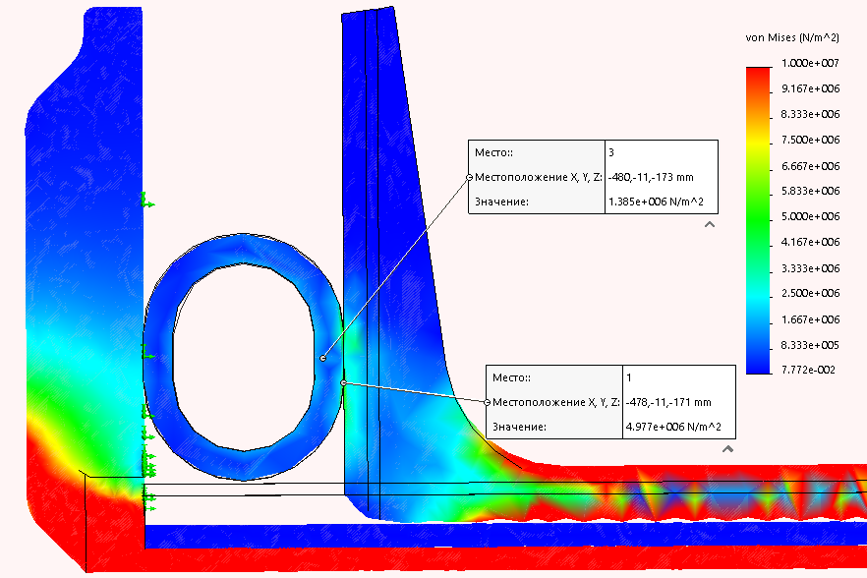
Рисунок 4.30 – Тиск на бронх при силі натиску 20 Н
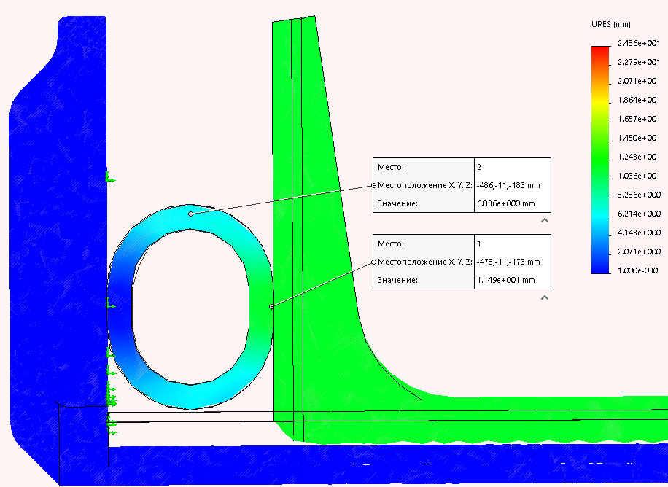
Рисунок 4.31 – Стискання бронху при силі натиску 20 Н
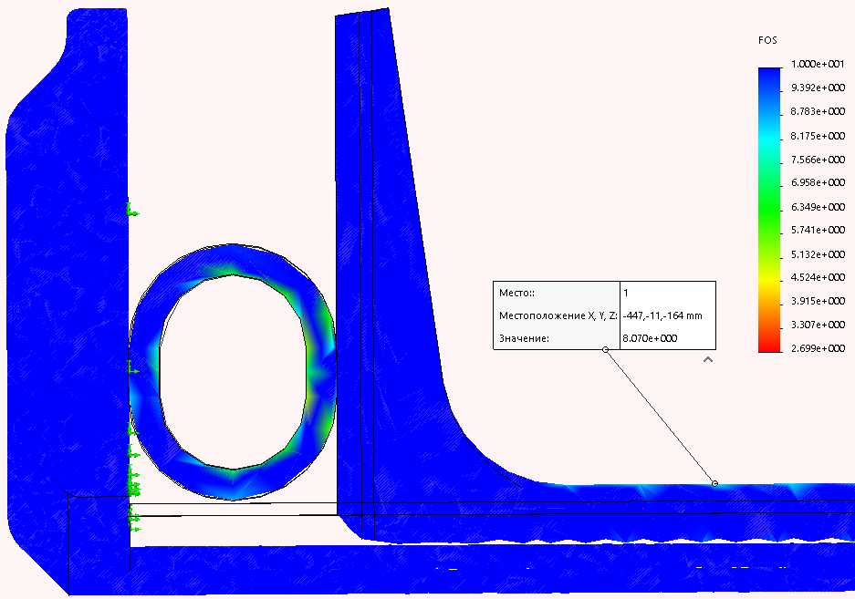
Рисунок 4.32 – Запас міцності інструменту при тиску на бронх при силі натиску 20 Н
На рисунку 4.33 зображена деформація бронху під силою стискання інструменту 20 Н.
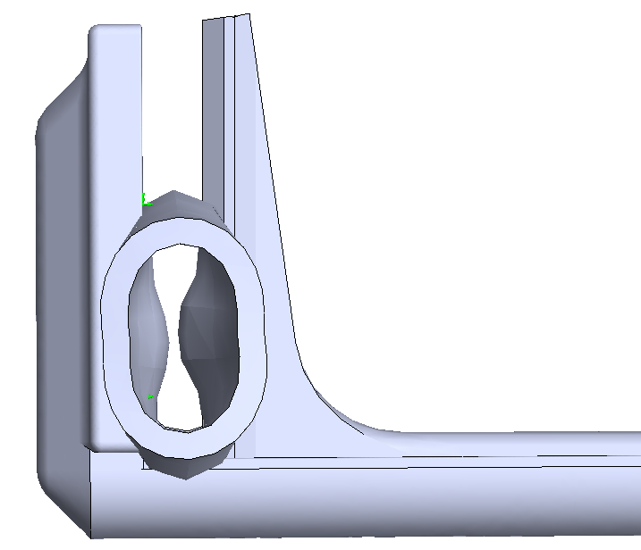
Рисунок 4.33 – Вид деформації бронху, стисненого інструментом силою 20 Н
На рис. 4.34-4.36 зображено результати дослідження статичного навантаження інструменту на бронх із силою натиску на інструмент рівною 30 Н.
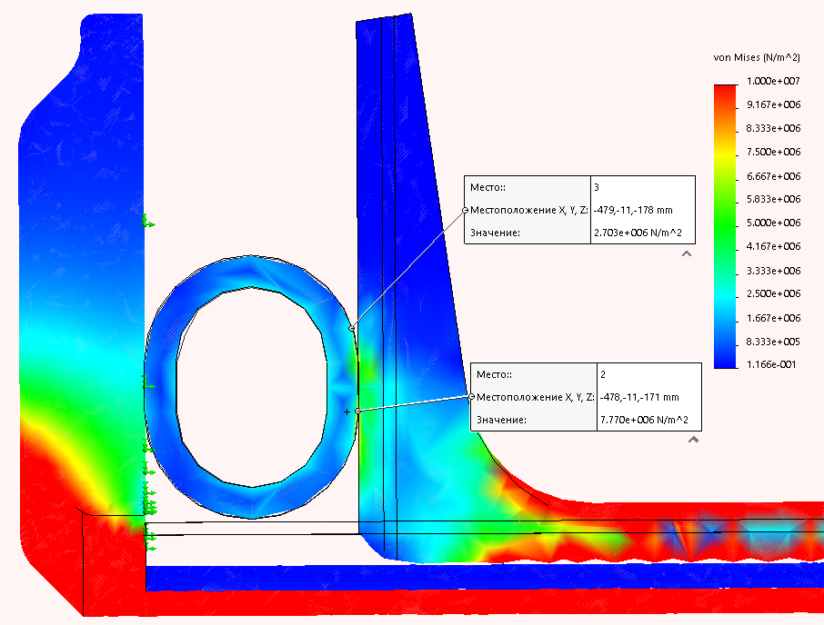
Рисунок 4.34 – Тиск на бронх при силі натиску 30 Н
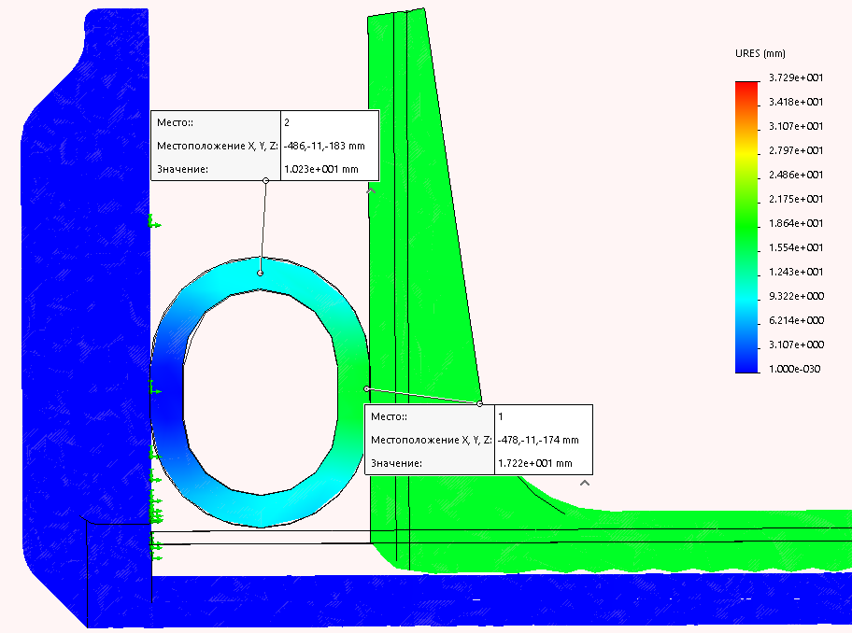
Рисунок 4.35 – Стискання бронху при силі натиску 30 Н
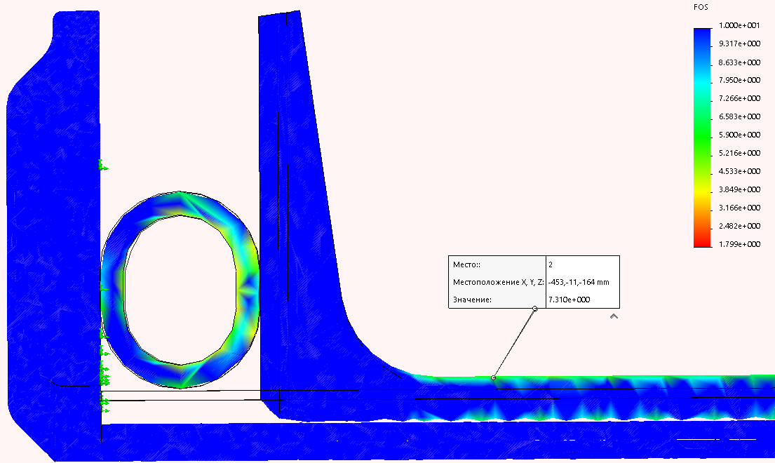
Рисунок 4.36 – Запас міцності інструменту при тиску на бронх при силі натиску 30 Н
На рисунку 4.37 зображена деформація бронху під силою стискання інструменту 30 Н.
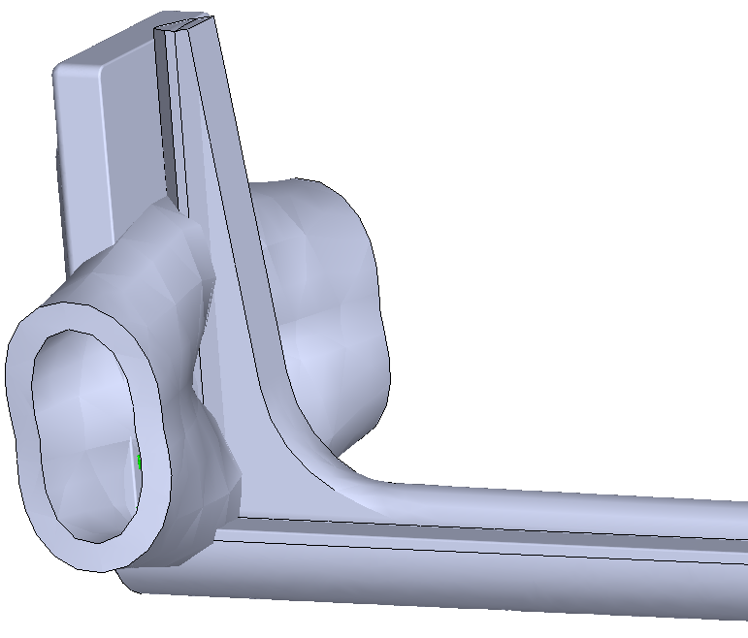
Рисунок 4.37 – Вид деформації бронху, стисненого інструментом силою 30 Н
На рис. 4.38-4.40 зображено результати дослідження статичного навантаження інструменту на бронх із силою натиску на інструмент рівною 40 Н.
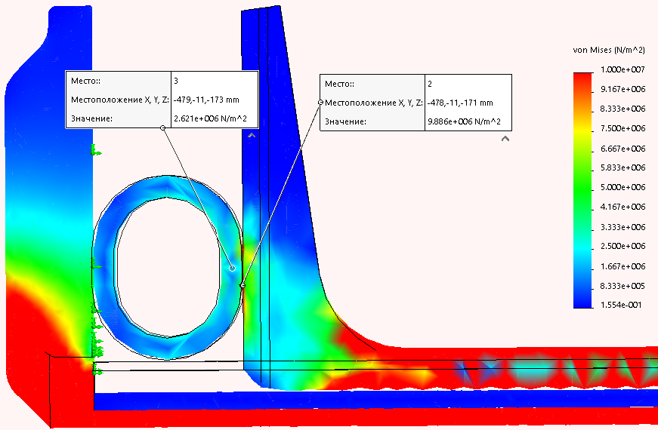
Рисунок 4.38 – Тиск на бронх при силі натиску 40 Н
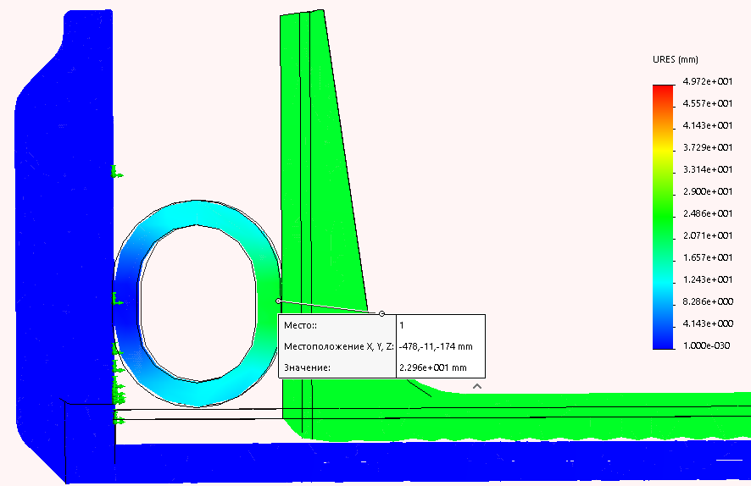
Рисунок 4.39 – Стискання бронху при силі натиску 40 Н
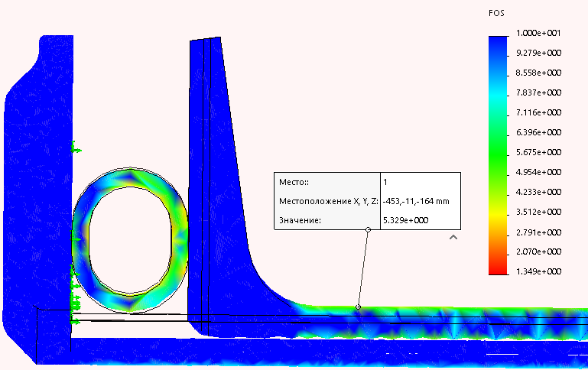
Рисунок 4.40 – Запас міцності інструменту при тиску на бронх при силі натиску 40 Н
На рисунку 4.41 зображена деформація бронху під силою стискання інструменту 40 Н.
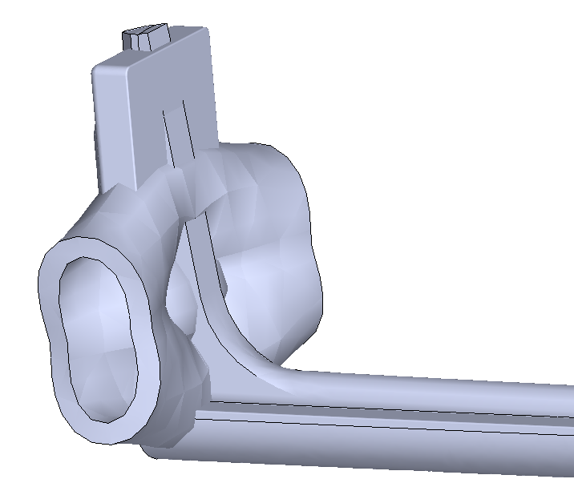
Рисунок 4.41 – Вид деформації бронху, стисненого інструментом силою 40 Н
Результати дослідження стикання бронху зведені в таблицю 4.4.
Таблиця 4.4 – Результати дослідження стискання бронху
Сила натиску, Н | Тиск на бронх, x${10}^{6}\frac{Н}{м^{2}}$ |  | Стискання бронху, мм |  | Запас міцності інструменту
Сила натиску, Н | Отримано | Оптимально | Отримано | Оптимально | Отримано | Оптимально
20 | 1.4-5 | 2-6 | 6-12 | 11-16 | >8 | >3
30 | 2.7-7.7 | 2-6 | 10-17 | 11-16 | >7.3 | >3
40 | 2.6-9.9 | 2-6 | 15-23 | 11-16 | >5.3 | >3

4.5 Аналіз отриманих результатів

За даними результату дослідження, приведеному у таблиці 4.4 можна зробити наступні висновки:
- для зварювання бронху 2-го порядку рекомендована сила натиску на інструмент є 30 Н. При цьому досягається тиск на бронх рівний 2.7-7.7 x ${10}^{6}\frac{Н}{м^{2}}$, переміщення тканини бронху рівне 10-17 мм, що дозволяє бронху повністю стиснутись для ефективного процесу електрозварювання та запас міцності інструменту більше 7.3, що не дає інструменту зламатись при проведенні операції;
- при прикладеній на інструменту силі 20 Н переміщення бронху недостатньо для проведення зварювання, так як бронх повністю не стискається, що видно з рисунку 4.32;
- при прикладеній силі на інструмент в 40 Н стиснення є надмірним та ірраціональним, так як процес зварювання починається вже при 30 Н. Хоча в разі необхідності інструмент може витримати такі навантаження.
Отже, після проведених аналізів отримано:
- оптимальна сила, прикладена на інструмент для зварювання паренхіми легень рівна 20 Н, а для бронху – 30 Н;
- оптимальний тиск інструменту на паренхіму легень рівний 2.1-5.2 х ${10}^{6}\frac{Н}{м^{2}}$, на бронх – 2.7-7.7 х ${10}^{6}\frac{Н}{м^{2}}$;
- при цьому переміщення тканини паренхіми легень сягає 24 мм, бронхів – 10-17 мм;
- мінімальний оптимальний коефіцієнт запасу міцності при стисканні легені – 5.5.

Висновки до розділу 4

Для проведення симуляції були додані взаємозв’язки компонентів збірки, штифти для встановлення правил взаємного обертання компонентів, встановлені навантаження на інструмент, зафіксовані грані та застосовані матеріали до компонентів збірки. Результатами проведення дослідження стало отримання оптимальної сили тиску на інструмент для отримання оптимальних значень тиску на тканину паренхіми легень та бронху, оптимального переміщення тканин при стисканні та мінімального запасу міцності інструменту під час стискання. Значення цих параметрів зведені в табл. 4.5.
Таблиця 4.5 – Результати дослідження стискання тканин інструментом
Тканина | Сила тиску на ручку інструменту, Н | Оптимальний тиск на тканину,  х${10}^{6}\frac{Н}{м^{2}}$ | Оптимальне переміщення тканини | Мінімальний коефіцієнт запасу міцності
Паренхіма легені | 20 | 2.1-5.2 | 24 | 5.5
Бронх 1-го порядку | 30 | 2.7-7.7 | 10-17 | 5.5

РОЗДІЛ 5
ОХОРОНА ПРАЦІ

Цей розділ дипломної роботи виконується за планом № 1, так як метою дипломної роботи є розробка моделі інструменту для зварювання легень, а саме побудувати 3D модель такого інструменту та провести аналіз на статичне навантаження.
Мета даного розділу – виявлення та оцінка потенційно небезпечних, шкідливих виробничих факторів, що створюються елементами модельованого приладу, та розроблення заходів для їх усунення.

  - Характеристики інструменту для зварювання легень
    - Характеристики компонентів інструменту

Розробляється інструмент в дипломній роботі на основі біполярного затискача для проведення трансмуральної абляції провідних шляхів серця та електрохірургічного біполярного пінцету. Технічні характеристики інструменту для зварювання легень наведені в табл. 5.1.
Таблиця 5.1 – Характеристики приладу, що проєктується
№ | Найменування компонентів інструменту | Основні характеристики | Кількість | Позиція на рисунку
1 | 2 | 3 | 4 | 5
1 | Ручка тримача | матеріал: фарбована сталь X5CrNi18-10,  клас захисту від ураження електричним струмом – І,  клас захисту від проникнення твердих предметів і води – ІР 32 | 1 | 1
2 | Ручка натискача |  | 1 | 2
3 | Тримач | матеріал: сталь X5CrNi18-10,  робоча напруга – 20-180 В,  частота напруги – 66-440 кГц,  максимальний струм живлення – 0,15 А,  робоча температура –60$±$5 ^{о}С | 1 | 7
4 | Натискач |  | 1 | 8
5 | Електрод тримача | матеріал: фарбована мідь,  клас захисту від ураження електричним струмом - І,  клас захисту від проникнення твердих предметів і води – ІР 32,  робоча напруга – 20-180 В,  частота напруги – 66-440 кГц,  максимальний струм живлення – 0,15 А | 1 | 5
6 | Електрод натискача |  | 1 | 6
7 | Шатун |  | 1 | -
8 | Подовжувач |  | 1 | -
9 | Діелектричні прокладки | матеріал: резина | 6 | -
10 | Корпус роз’єму | матеріал: пластик | 1 | 3
11 | Штекер роз’єму | матеріал: фарбована мідь,  клас захисту від ураження електричним струмом - І,  клас захисту від проникнення твердих предметів і води – ІР 32,  робоча напруга – 20-180 В,  частота напруги – 66-440 кГц,  максимальний струм живлення – 0,15 А | 1 | 4
12 | ВЧ електрокоагулятор ЕКВЗ-300 | напруга живлення мережі - 220$±$22 В,  частота змінної напруги - 50$±$0,5 Гц,  потужність споживання – до 600 Вт,  потужність на виході – до 300 Вт,  частота напруги на виході - 440$±$44 кГц,  маса – до 23,7 кг | 1 | 9

Класи використаних компонентів за способом та ступенем захисту були зазначені відповідно до ДСТУ EN 61140:2015 «Захист проти ураження електричним струмом. Загальні аспекти щодо установок та обладнання» та ДСТУ EN 60529:2018 «Ступені захисту, забезпечувані кожухами».
До проектованого приладу не висувається спеціальних вимог щодо освітлення, вологості повітря, тиску та температури.

    - Складові частини приладу

На рис. 5.1 механічний зв’язок позначений хвилястою суцільною лінією, а електричний зв’язок – суцільною прямою лінією.
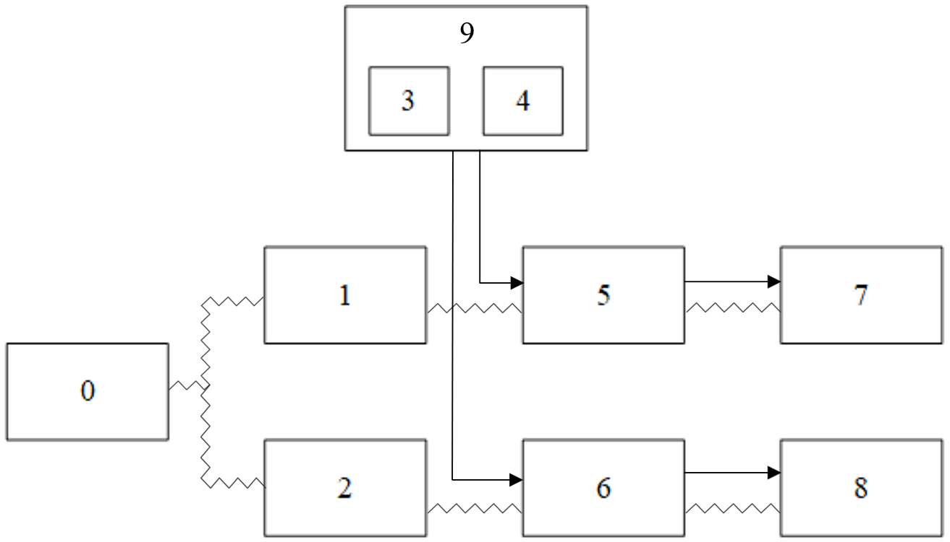
Рисунок 5.1 – Структурна схема інструменту
Робота з інструментом для зварювання легень здійснюється лікарем-хірургом (0) за допомогою маніпуляцій ручками тримача (1) та натискача (2). Для початку роботи потрібно під’єднати інструмент до приладу ЕКВЗ-300 за допомогою кабелю через корпус (3) та штекер роз’єму (4). Високочастотний сигнал подається на електроди тримача (5) та натискача (6) і підводиться на тримач (7) і натискач (8) для зварювання легені.

    - Характер взаємодії інструменту в системі «людина-об’єкт»

Засоби отримання інформації про стан роботи інструменту представлені в табл. 5.2.
Таблиця 5.2 – Взаємодія об’єкту в системі «людина-об’єкт»
№ | Найменування компонентів приладу | Вид відображення інформації | Кількість
12 | ВЧ електрокоагулятор ЕКВЗ-300 | світлодіодний індикатор режиму зварювання | 1
12 | ВЧ електрокоагулятор ЕКВЗ-300 | кнопки налаштування режиму роботи | 1
12 | ВЧ електрокоагулятор ЕКВЗ-300 | педалі для подачі контрольованого імпульсу | 1
1 | Ручка тримача | світлодіодний індикатор наявності різниці потенціалів між браншами. | 1
1 | Ручка тримача | світлодіодний індикатор про проходження струму через бранші | 1

  - Оцінка потенційних небезпек, що створюються конструкцією інструменту, який проєктується, та заходи їх усунення

Небезпеки механічного, електричного та теплового характерів є найбільш вірогідними до появи, так як в конструкції інструменту присутні гострі частини, при роботі інструмент піддають навантаженню на стиск, та при роботі, інструмент нагрівається до температури вищої, ніж температура згортання білку. Пожежної небезпеки інструмент не представляє, так як його робота в активному режимі контролюється приладом ЕКВЗ-300, тривалість роботи при одноразовій подачі сигналу лікарем – 1-2 секунди, робота виконується лише за присутності лікаря-хірурга та автономної роботи не передбачено. За даних струмів та температур інструмент по відношенню до легеневої тканини є хімічно інертним тому хімічної небезпеки також не представляє.

    - Небезпеки механічного характеру

Головна небезпека фізичного характеру приладу полягає в ріжучому характері роботи інструменту. Можливе травмування як лікаря-хірурга, так і пацієнта. Також, під час стискання накопичується потенціальна енергія, яка, при зменшенні сили тертя інструменту з легенею, може призвести до небажаного переміщення інструменту з подальшим пошкодженням тканин.
Небезпеки механічного характеру, варіанти усунення та наслідки наведені в таблицях 5.3-5.5.

Таблиця 5.3 – Небезпеки механічного характеру
№ | Найменування функціонального блоку | Джерело небезпеки | Причини небезпеки | Наслідки небезпеки
4 | Натискач | загострений бранш | не регламентоване використання інструменту | механічні пошкодження тканин тіла як лікаря-хірурга, так і пацієнта
3 | Тримач | бранш | сила тиску | механічні пошкодження тканин тіла пацієнта, удари

Таблиця 5.4 – Реальні і нормативні фактори небезпеки
№ | Джерела небезпеки | Реальне значення | Нормативні значення
1 | Пошкодження легеневої тканини | присутні | відсутні

Таблиця 5.5 – Заходи із забезпечення охорони праці
№ | Група номенклатурних заходів з ОП | Вид заходу | Критерій вибору
1 | Технічні засоби | накладка на натискач з пластику із заокругленими краями розміром 40х6х6 мм для захисту гострої частини інструменту для зварювання легень | контроль доступу персоналу до браншів інструменту
1 | Технічні засоби | виготовлення штифтів для шарніх з’єднань з нержавіючого металу, покритого пластиком замість кераміки | запобігання розтріскуванню кераміки, потраплянню керамічного пилу в середовище біля легені, в дихальну систему лікаря-хірурга та медсестер та поломці інструменту під час операції
1 | Технічні засоби | доробка корпусу з пластику для інструменту для закриття рухомих частин | уникнення защемлення тканин пацієнта чи лікаря-хірурга між рухомими частинами інструменту
2 | Організаційні засоби | інструктаж з використання інструменту | навчання з механічної безпеки при використанні інструменту
3 | Режимні засоби | Не передбачено
4 | Експлуатаційні засоби | перевірка на присутність в конструкції інструменту пошкоджень | забезпечення безпечної роботи з інструментом згідно з регламентом проведення операцій

    - Небезпеки електричного характеру

Небезпеки електричного характеру, варіанти усунення та наслідки наведені в таблицях 5.6-5.8.
Таблиця 5.6 – Небезпеки електричного характеру
№ | Найменування функціонального блоку | Джерело небезпеки | Причини небезпеки | Наслідки небезпеки
4 | ВЧ електрокоагулятор ЕКВЗ-300 | підвищена напруга | вихід з ладу блоку генератору електричного сигналу | опіки легеневої тканини, перегрів живої тканини
4 | ВЧ електрокоагулятор ЕКВЗ-300 | відсутність напруги | вихід з ладу блоку генератору електричного сигналу | незавершена операція
11 | Штекер роз’єму | поганий контакт дроту зі штекером | корозія, зайві тверді частинки в роз’ємі | іскріння, ураження лікаря-хірурга під час операції електричним струмом

Таблиця 5.7 – Реальні і нормативні фактори небезпеки
№ | Джерела небезпеки | Реальне значення | Нормативні значення
1 | Електричний струм | 150 мА | 25 мА
2 | Електрична напруга | 20-200 В | до 42 В

Таблиця 5.8 – Заходи із забезпечення охорони праці
№ | Група номенклатурних заходів з ОП | Вид заходу | Критерій вибору
1 | Технічні засоби | електрична ізоляція на належному рівні електродів тримача, натискача та інших металевих частин інструменту | уникнення контакту з електропровідними частинами інструменту
1 | Технічні засоби | розробка силіконових накладок для інструменту між рухомими частинами для уникнення потрапляння електропровідної рідини між деталями корпусу інструменту | захист від короткого замикання та ураження електричним струмом
1 | Технічні засоби | обережне використання для запобігання механічних пошкоджень, виникнення мікротріщин та локальних локальних контактних різниць потенціалів | уникнення: порушень в роботі приладу, порушень в передачі струму до легені та ураження електричним струмом
2 | Організаційні засоби | інструктаж з використання інструменту | навчання з електричної безпеки при використанні інструменту
3 | Режимні засоби | перевірка на предмет пошкодження електричної ізоляції | запобігання контакту живих тканин лікаря-хірурга або пацієнта з електропровідними частинами інструменту в не передбачених для цього місцях
4 | Експлуатаційні засоби | перевірка на присутність в конструкції штекеру та проводу пошкоджень | забезпечення безпечної роботи з інструментом згідно з регламентом проведення операцій

    - Небезпека теплового характеру

Небезпеки теплового характеру, варіанти усунення та наслідки наведені в таблицях 5.9-5.11.
Таблиця 5.9 – Небезпеки теплового характеру
№ | Найменування функціонального блоку | Джерело небезпеки | Причини небезпеки | Наслідки небезпеки
3 | Тримач | нагрів під дією електричного струму | вихід з ладу термодатчика, порушення в роботі ланцюга зворотного зв’язку ЕКВЗ-300, порушення в роботі часового таймеру генератору зварювальної напруги, незаплановане збільшення скважності генерованого сигналу | опіки пацієнту чи медсестер при торканні інструменту за перегріті ділянки
4 | Натискач | нагрів під дією електричного струму |  | опіки, некрози, запалення, алергічні реакції легені, смерть пацієнта

Таблиця 5.10 – Реальні і нормативні фактори небезпеки
№ | Джерела небезпеки | Реальне значення | Нормативні значення
1 | Температура роботи | 40-120 ^{о}С | 42-55 ^{о}С

Таблиця 5.11 – Заходи із забезпечення охорони праці
№ | Група номенклатурних заходів з ОП | Вид заходу | Критерій вибору
1 | Технічні засоби | використання додаткового контуру регулювання температури ЕКВЗ-300 | уникнення виникнення термічних алергій, опіків, некрозів легені пацієнта та опіків медичного персоналу
1 | Технічні засоби | використання запобіжної системи аварійного відключення чи зменшення інтенсивності живлення при досягненні температури 70 ^{о}С
1 | Технічні засоби | вибір дротів із достатнім розміром поперечного січення (> 0.5 мм²) для передачі струму в 200 мА з напругою до 180 В та частотою 44 кГц | покращення ефективності передачі енергії та уникнення перегріву провідника, плавлення ізоляції та виникнення короткого замикання
2 | Організаційні засоби | інструктаж з використання інструменту | навчання з теплової безпеки при використанні інструменту
3 | Режимні засоби | Не передбачені
4 | Експлуатаційні засоби | перевірка роботи інструменту тестовим включенням незадовго до операції | уникнення перегріву під час операції

  - Розробка «Інструкції з техніки безпеки при використанні спроектованого інструменту для зварювання легень»

- Загальні положення, стосовно прав і обов’язків обслуговуючого персоналу по виконанню вимог безпеки:
- калібруванням початкового положення ручок інструменту та електродів може лише спеціаліст від компанії-розробника або лікар-хірург;
- тестуванням приладу можна займатись лише після прослухування даної інструкції та після навчання з питань електричної та механічної безпеки спеціалістом від компанії-розробника.
- Технологічні вимоги по дотриманню заходів безпеки перед початком, під час роботи, після закінчення роботи і в умовах аварійної ситуації:
- задля безпечної для лікаря-хірурга та пацієнта роботи інструменту необхідно перед його використанням перевірити справність стану інструменту та впевнитись у належній стерилізації інструменту;
- різання легені повинно супроводжуватись відповідними сигналами про ввімкнений стан ЕКВЗ-300 та сигналом світлодіоду про наявність на електродах різниці потенціалів на інструменту для зварювання легень;
- при порушеннях в роботі приладу, наприклад, недостатньому нагріві чи перегріві тканини, припинити роботу інструменту та звернутись до компанії розробника для отримання технічної допомоги;
- при завершенні користуванням інструментом, його повинно бути вимкнено, стерилізовано його поверхню та покладене в безпечне стерильне місце.
- Особливості обслуговування даного комплексу і безпечні методи роботи:
- під час переміщень інструменту, його повинно бути розташовано в такій упаковці, яка буде запобігати різким рухам, щоб не утворювались гострі сколи на поверхні інструменту, не відколювалась захисна фарба, не деформувались рухливі частини інструменту;
- у випадку порушення функціонування інструменту повинно бути проведено його повне технічне обслуговування;
- повинно проводитись регулярне технічне обслуговування з періодом, зазначеним компанією-розробником;
- для обслуговування та наступного застосування інструменту повинні бути дотримані всі правила та вимоги безпеки, зазначені в даному розділі.

Висновки до розділу 5

В даному розділі були розглянуті основні характеристики небезпек, які можуть виникнуть в ході експлуатації та зберігання інструменту для зварювання легень. Найбільш вірогідними небезпеками є механічні, електричні та теплові небезпеки. Згідно з цим технічні, організаційні, режимні та експлуатаційні заходи були розроблені. Останні суттєво підвищують механічну, електричну і теплову безпечність приладу. Також інструкція з техніки безпеки експлуатації та зберігання інструменту для зварювання легень була розроблена.

ВИСНОВКИ

Під час виконання дипломної роботи був проведений огляд літератури по темі зварювання легень, під час якого було розглянуто структуру легень, принципи та історію високочастотного зварювання легень та зроблено порівняння зварювання легень з іншими методи з’єднання чи роз’єднання живих тканин. Також були розглянуті, порівняні та врешті обране середовище моделювання інструменту для зварювання легень.
В ході виконання практичної частини було створено в системі автоматизованого проектування SOLIDWORKS модель інструменту, моделі паренхіми легені та бронхів. У пакеті SOLIDWORKS Simulation було першочергово проведено дослідження на статичне навантаження інструменту на паренхіму легень та на бронх 1-го порядку. Для зварювання бронхів 1-го порядку міцності інструменту не вистачає для достатнього стискання тканини, тому було проведено дослідження на бронхах 2-го порядку.
Після виконання дослідження на статичне навантаження був отриманий та проаналізований масив значень. Після аналізу було знайдено оптимальні значення тиску на ручку інструменту, тиску інструменту на паренхіму легені та на бронх, переміщення паренхіми і бронху під дією стискання інструменту та коефіцієнт запасу міцності інструменту під час стискання тканин. Отримані значення наступні:
- оптимальна сила, прикладена на інструмент для зварювання паренхіми легень рівна 20 Н, а для бронху – 30 Н;
- оптимальний тиск інструменту на паренхіму легень рівний 2.1-5.2 х ${10}^{6}\frac{Н}{м^{2}}$, на бронх – 2.7-7.7 х ${10}^{6}\frac{Н}{м^{2}}$;
- переміщення тканини паренхіми сягає 24 мм, бронхів – 10-17 мм;
- мінімальний оптимальний коефіцієнт запасу міцності при стисканні легені – 5.5.

СПИСОК ЛІТЕРАТУРИ

- Патон Б. Є. СУЧАСНІ ДОСЛІДЖЕННЯ ТА РОЗРОБКИ ІЕЗ ім. Є. О. ПАТОНА В ГАЛУЗІ ЗВАРЮВАННЯ ТА СПОРІДНЕНИХ ТЕХНОЛОГІЙ [Електронний ресурс] / Патон Б. Є. // ІЕЗ ім. Є. О. Патона НАН України. – 2018. – Режим доступу до ресурсу: https://dx.doi.org/10.15407/as2018.11-12.01.
- Лебедев А. В. ОСНОВНЫЕ БИОФИЗИЧЕСКИЕ СВОЙСТВА МЯГКИХ ЖИВЫХ ТКАНЕЙ ПРИ ЭЛЕКТРОСВАРКЕ [Електронний ресурс] / А. Г. Дубко, А. В. Лебедєв, Е. Г. Лопаткіна // НТУ Украины „Киевский политехнический институт”. – 2011. – Режим доступу до ресурсу: https://www.researchgate.net/publication/304135152_Osnovnye_biofiziceskie_svojstva_magkih_tkanej_pri_elektrosvarke.
- Сапин М. Р. Анатомия человека [Електронний ресурс] / М. Р. Сапин // ГЭОТАР-Медиа. – 2020. – Режим доступу до ресурсу: http://kingmed.info/media/book/5/4535.pdf.
- Gray's anatomy for Students 2nd ed. / R. L.Drake, W. Vogl, A. W. Mitchell, H. Gray. – Philadelphia: Churchill Livingstone/Elsevier, 2010.
- Moore K. L. Clinically oriented anatomy. 7th ed. / K. L. Moore, A. F. Dalley, A. M. Agur. – Baltimore: Lippincott Williams & Wilkins, 2016.
- Анатомія і функція легень [Електронний ресурс]. – 2020. – Режим доступу до ресурсу: https://www.hospital-mmk.ru/dyhatelnaya-sistema/anatomiya-i-funktsiya-legkih.html.
- Scanlon V. C. Essentials of anatomy and physiology. 6th eds. / V. C. Scanlon, T. Anders, F. A. Davis. – Philadelphia, 2011.
- Watchie J. Cardiovascular and pulmonary physical therapy. A Clinical manual. 2nd eds. / Watchie., 2010.
- Сварка и родственные технологии в медицине / Б.Е. Патон // Автоматическая сварка. — 2008. — № 11 (667). — С. 13-23. — Бібліогр.: 33 назв. — рос.
- Лебедев А. В. Зависимость прочности сваренных кровеносных сосудов от диаметра, толщины и модуля Юнга стенки / А. В. Лебедев, И. А. Бойко // Биомедицинская инженерия и электроника / А. В. Лебедев, И. А. Бойко. – Киев, 2014.
- Толстанов О. Електрозварювання живих м’яких тканин у дитячій хірургії: досвід та перспективи розвитку [Електронний ресурс] / О. Толстанов, П. С. Русак, О. А. Данилов // КУ «Житомирська обласна дитяча клінічна лікарня». – 2018. – Режим доступу до ресурсу: https://accemedin.com/material/24/799
- Лінчевський О. В. Вітчизняні електрохірургічні технології в плановій та невідкладній хірургії [Електронний ресурс] / О. В. Лінчевський, А. В. Макаров, В. Г. Гетьман // Кафедра торакальної хірургії та пульмонології НМАПО ім. Шупика – 2013.
- Лебедев А. В. Порівняння існуючих методів роз’єднання біологічних тканин [Електронний ресурс] / А. В. Лебедев, К. Ю. Хойдра // Биомедицинская инженерия и электроника. – 2016. – Режим доступу до ресурсу: https://cyberleninka.ru/article/n/porivnyannya-isnuyuchih-metodiv-roz-ednannya-biologichnih-tkanin.
- Саволюк С. І. ОПТИМІЗАЦІЯ ТЕХНІКИ ЛАПАРОСКОПІЧНОЇ ХОЛЕЦИСТЕКТОМІЇ ПРИ ХРОНІЧНОМУ КАЛЬКУЛЬОЗНОМУ ХОЛЕЦИСТИТІ / С. І. Саволюк, В. І. Зубаль, Р. О. Балацький // “Вісник Вінницького національного медичного університету” / С. І. Саволюк, В. І. Зубаль, Р. О. Балацький. – Вінниця, 2017. – С. 147–151.
- Детальний огляд програми SOLIDWORKS [Електронний ресурс]. – 2017. – Режим доступу до ресурсу: https://junior3d.ru/article/solidworks.html.
- SOLIDWORKS – Порівняння з Inventor [Електронний ресурс]. – 2018. – Режим доступу до ресурсу: https://www.iesoft.ru/it/solidworks/solidworks-sravnenie-s-inventor/.
- SOLIDWORKS Simulation [Електронний ресурс]. – 2019. – Режим доступу до ресурсу: https://intersed.kiev.ua/simulation_packages.
- Можливості SOLIDWORKS Simulation [Електронний ресурс]. – 2021. – Режим доступу до ресурсу: https://promo.softline.ru/simulation.
- Сварка, резка и термическая обработка живых тканей / Б.Е. Патон, И.В. Кривцун, Г.С. Маринский, И.Ю. Худецкий, Ю.Н. Ланкин, А.В. Чернец // Автоматическая сварка. — 2013. — № 10-11 (726). — С. 135-146. — Бібліогр.: 39 назв. — рос.
- Абрикосов А. И. Основные морфометрические характеристики внутренних органов человека. — 4-е изд. — М.: , 1948. — С. 159-165.
- Электрохирургический биполярный пинцет: пат. 2299702 RU, МПК A61B 18/12. № 2004109927/14. заявл. 02.04.2004, опубл. 27.05.2007 Бюл. №15.
- Электрохирургический биполярный пинцет: пат 136968 RU, МПК A61B 18/00. № 2013129948/14. заявл. 01.07.2013, опубл. 27.01.2014.
- Электрохирургический биполярный пинцет: пат 184388 RU, МПК A61B 18/14. № 2018115564. заявл. 25.04.2018, опубл. 24.10.2018.

